|  |  |
| --- | --- |
| **bỘ GIÁO DỤC VÀ ĐÀO TẠO** | **BỘ NÔNG NGHIỆP VÀ PTNT** |

TRƯỜNG ĐẠI HỌC THỦY LỢI



NGUYỄN HUỲNH ĐỨC

Xây dựng website hỗ trợ giảng dạy và theo dõi tiến trình học tập EduHub

ĐỒ ÁN TỐT NGHIỆP

HÀ NỘI, NĂM 2025

|  |  |
| --- | --- |
| **bỘ GIÁO DỤC VÀ ĐÀO TẠO** | **BỘ NÔNG NGHIỆP VÀ PTNT** |

TRƯỜNG ĐẠI HỌC THỦY LỢI

NGUYỄN HUỲNH ĐỨC

Xây dựng website hỗ trợ giảng dạy và theo dõi tiến trình học tập EduHub

|  |  |
| --- | --- |
| Ngành : | Kỹ thuật phần mềm |
| Mã số: |  |

|  |  |
| --- | --- |
| NGƯỜI HƯỚNG DẪN | 1. Nguyễn Thị Thu Hương |
|  |  |

HÀ NỘI, NĂM 2025

**GÁY BÌA ĐỒ ÁN TỐT NGHIỆP**

**HỌ VÀ TÊN ĐỒ ÁN/KL TỐT NGHIỆP HÀ NỘI, NĂM ……**

LỜI CAM ĐOAN

Tác giả xin cam đoan đây là Đồ án tốt nghiệp của bản thân tác giả. Các kết quả trong Đồ án tốt nghiệp này là trung thực, và không sao chép từ bất kỳ một nguồn nào và dưới bất kỳ hình thức nào.Việc tham khảo các nguồn tài liệu (nếu có) đã được thực hiện trích dẫn và ghi nguồn tài liệu tham khảo đúng quy định.

|  |  |
| --- | --- |
|  | **Tác giả ĐATN/KLTN**  *Chữ ký*  **Nguyễn Văn T** |

LỜI CÁM ƠN

Nội dung lời cám ơn do sinh viên quyết định.

Ví dụ: Tác giả xin trân trọng cám ơn GS.TS. Trịnh Minh Thụ; GS.TS. Nguyễn Trung Việt, PGS.TS. Nguyễn Tuấn Anh và các đồng nghiệp tại phòng Đào tạo đóng góp ý kiến cho việc soạn thảo tài liệu Hướng dẫn Trình bày ĐATN/KLTN này.

MỤC LỤC

DANH MỤC CÁC HÌNH ẢNH 6

DANH MỤC BẢNG BIỂU 6

DANH MỤC CÁC TỪ VIẾT TẮT VÀ GIẢI THÍCH CÁC THUẬT NGỮ 6

**ĐATN** Đồ án tốt nghiệp 6

CHƯƠNG 1 GIỚI THIỆU BÀI TOÁN 6

DANH MỤC CÁC HÌNH ẢNH

DANH MỤC BẢNG BIỂU

DANH MỤC CÁC TỪ VIẾT TẮT VÀ GIẢI THÍCH CÁC THUẬT NGỮ

(Xếp theo thứ tự A, B,C…..)

# **ĐATN** Đồ án tốt nghiệp

**IEEE** Institute of Electrical and Electronics Engineers

**KLTN** Khóa luận tốt nghiệp

**LVTN** Luận văn tốt nghiệp

CHƯƠNG 1 GIỚI THIỆU BÀI TOÁN

* 1. Lý do chọn đề tài

Trong thời đại chuyển đổi số, giáo dục đang ngày càng phát triển theo hướng trực tuyến hóa và số hóa. Việc giảng dạy và học tập không còn bó hẹp trong không gian lớp học truyền thống, mà mở rộng ra trên các nền tảng học trực tuyến. Tuy nhiên, phần lớn các hệ thống hiện tại chỉ mang tính chất tổng quát, chưa hỗ trợ đầy đủ các nhu cầu quản lý bài kiểm tra, giao bài tập, và theo dõi tiến độ học tập một cách hiệu quả. Ngoài ra, nhiều nền tảng thiếu sự thân thiện với người dùng, khó tùy chỉnh và chưa hỗ trợ quản lý lớp học rõ ràng theo vai trò giáo viên và học sinh.

Xuất phát từ thực tế đó, đồ án này lựa chọn đề tài “Xây dựng website hỗ trợ giảng dạy và theo dõi tiến trình học tập EduHub” nhằm giải quyết những hạn chế nêu trên, xây dựng một hệ thống có tính ứng dụng cao, phù hợp với nhu cầu quản lý giảng dạy tại các lớp học đại học.

* 1. Mục tiêu, Phạm vi

Xây dựng một hệ thống website hỗ trợ giảng dạy, quản lý lớp học và theo dõi tiến độ học tập, nhằm nâng cao hiệu quả quản lý và học tập trực tuyến cho giảng viên và sinh viên.  
Trong quá trình phát triển hệ thống, cần nghiên cứu và ứng dụng các công nghệ như Spring Boot cho backend, Angular cho frontend, MySQL cho cơ sở dữ liệu. Đồng thời tìm hiểu thêm về bảo mật hệ thống bằng JWT và triển khai WebSocket để hỗ trợ các tính năng theo dõi kiểm tra thời gian thực.

Phạm vi: Website được xây dựng nhằm hỗ trợ giảng viên và sinh viên trong quá trình giảng dạy và học tập trực tuyến. Hệ thống cho phép giảng viên tạo và quản lý lớp học, thêm sinh viên vào lớp, giao bài tập và bài kiểm tra với thời gian nộp quy định. Sinh viên có thể tham gia lớp học, làm bài tập, làm bài kiểm tra và nộp bài trực tuyến. Hệ thống hỗ trợ chấm điểm tự động đối với bài kiểm tra trắc nghiệm và hỗ trợ giảng viên chấm bài tự luận. Ngoài ra, hệ thống cung cấp chức năng theo dõi tiến độ học tập của từng sinh viên, thống kê kết quả học tập, và gửi thông báo thời gian thực về các sự kiện như giao bài mới, hạn nộp bài, công bố điểm số. Hệ thống đảm bảo tính bảo mật thông tin và đáp ứng nhu cầu tương tác nhanh chóng, hiệu quả trong môi trường học tập trực tuyến.

* 1. Đối tượng

Hệ thống EduHub được phát triển nhằm phục vụ ba nhóm đối tượng người dùng chính, với chức năng và quyền hạn được phân chia rõ ràng nhằm đảm bảo hiệu quả hoạt động và tính bảo mật của hệ thống.

Giảng viên: Là người chịu trách nhiệm tổ chức và quản lý các lớp học trực tuyến. Giảng viên có quyền tạo mới lớp học, thêm sinh viên vào lớp, giao bài tập, tổ chức các bài kiểm tra, theo dõi tiến độ học tập của sinh viên và thực hiện chấm điểm các bài tập, bài kiểm tra.

Sinh viên: Là đối tượng tham gia vào các lớp học do giảng viên quản lý. Sinh viên có thể nhận bài tập, thực hiện bài kiểm tra, nộp bài trực tuyến và theo dõi kết quả học tập của bản thân thông qua hệ thống.

Quản trị viên: Là người quản lý tổng thể hệ thống, có quyền kiểm soát toàn bộ tài khoản người dùng, dữ liệu lớp học và các thông tin liên quan. Quản trị viên đồng thời chịu trách nhiệm giám sát tình trạng hoạt động của hệ thống, đảm bảo tính ổn định, bảo mật dữ liệu và hỗ trợ kỹ thuật cho người dùng khi cần thiết.

* 1. Mô tả tổng quát bài toán

Hệ thống EduHub sẽ cung cấp một giao diện đơn giản và dễ sử dụng cho giảng viên và sinh viên. Các chức năng chính của hệ thống bao gồm:

* Giảng viên có thể tạo và quản lý lớp học, giao bài tập, kiểm tra tiến độ và chấm điểm cho sinh viên.
* Sinh viên có thể tham gia lớp học, làm bài kiểm tra, nộp bài tập và theo dõi kết quả học tập của mình.
* Quản trị viên: Quản lý toàn bộ hệ thống, bao gồm việc tạo tài khoản người dùng, phân quyền, và giám sát các hoạt động của hệ thống. Quản trị viên đảm bảo tính bảo mật của dữ liệu và hệ thống, thực hiện bảo trì và cập nhật các tính năng của hệ thống.

Hệ thống sẽ hỗ trợ nhiều loại bài bao gồm bài trắc nghiệm và bài tự luận, với khả năng chấm điểm tự động cho các bài trắc nghiệm. Sinh viên có thể nhận bài tập từ giảng viên, làm bài, và nộp lại bài tập qua hệ thống.

CHƯƠNG 2: GIỚI THIỆU CÁC CÔNG NGHỆ, KỸ THUẬT SỬ DỤNG

* 1. Ngôn ngữ lập trình Java

Java là một trong những ngôn ngữ lập trình hướng đối tượng phổ biến. Ngôn ngữ Java được sử dụng rộng rãi trong phát triển phần mềm, trang web, trò chơi điện tử và các ứng dụng trên thiết bị di động.

Java được khởi xướng bởi James Gosling và các cộng sự tại Sun Microsystems vào năm 1991. Ban đầu, Java được tạo ra với mục đích viết phần mềm cho các thiết bị gia dụng và có tên gọi là Oak. Java chính thức được phát hành vào năm 1995, và đến năm 2010, Oracle đã mua lại công nghệ này từ Sun Microsystems.

Java được thiết kế với tiêu chí "viết một lần, chạy mọi nơi" (write once, run anywhere). Các ứng dụng Java thường được biên dịch thành bytecode, có thể chạy trên bất kỳ nền tảng nào hỗ trợ Java Virtual Machine (JVM) mà không cần chỉnh sửa lại mã nguồn. Điều này giúp Java trở thành một ngôn ngữ lập trình đa nền tảng và rất phổ biến.

* 1. Ngôn ngữ lập trình typescript

TypeScript là một dự án mã nguồn mở được phát triển bởi Microsoft. Đây có thể được xem là một phiên bản nâng cao của JavaScript, với việc bổ sung khả năng kiểu tĩnh tùy chọn và các tính năng lập trình hướng đối tượng, những yếu tố vốn không có sẵn trong JavaScript.

TypeScript có thể được sử dụng để phát triển các ứng dụng chạy ở cả client-side (như Angular) và server-side (như Node.js).

Một trong những lợi thế lớn của TypeScript là khả năng tương thích hoàn toàn với JavaScript. Điều này có nghĩa là bạn có thể sử dụng mã JavaScript hiện có trong TypeScript mà không cần chỉnh sửa hay viết lại từ đầu. Nhờ đó, quá trình chuyển đổi từ JavaScript sang TypeScript trở nên dễ dàng và linh hoạt hơn, cho phép các lập trình viên dần dần áp dụng các tính năng của TypeScript mà không cần thay đổi toàn bộ mã nguồn ngay lập tức.

* 1. Kiến trúc MVC

Mô hình Model-View-Controller (MVC) là một mẫu kiến trúc phần mềm phổ biến, được thiết kế để phân tách ứng dụng thành ba thành phần chính: Model, View và Controller. Mỗi thành phần đảm nhận một vai trò riêng biệt nhằm hỗ trợ việc phát triển, bảo trì và mở rộng ứng dụng một cách hiệu quả.

* Model: Chịu trách nhiệm quản lý dữ liệu, logic nghiệp vụ và các quy tắc xử lý của ứng dụng.
* View: Là phần giao diện người dùng, hiển thị thông tin từ Model và gửi các tương tác của người dùng đến Controller.
* Controller: Đóng vai trò trung gian giữa Model và View. Controller nhận các yêu cầu từ View, xử lý logic, cập nhật dữ liệu từ Model và phản hồi kết quả về View.

MVC giúp tách biệt rõ ràng giữa logic xử lý và giao diện người dùng, từ đó tăng tính linh hoạt và dễ bảo trì của hệ thống.

Ý tưởng về mô hình MVC lần đầu được đề xuất vào năm 1979 bởi Trygve Reenskaug khi ông làm việc tại Xerox PARC. Mô hình này sau đó được hiện thực hoá trong môi trường Smalltalk-80, và được biết đến rộng rãi nhờ bài báo năm 1988, chính thức giới thiệu MVC như một mẫu kiến trúc chung.

Hiện nay, kiến trúc MVC được sử dụng rộng rãi trong phát triển ứng dụng web và di động hiện đại. Nhiều framework phổ biến như Spring MVC (Java), ASP.NET MVC (C#), Laravel (PHP), và Ruby on Rails đều áp dụng kiến trúc này.

Về mặt tương tác, trong hầu hết các triển khai MVC hiện đại:

* Controller tương tác với cả Model và View.
* Model và View thường không tương tác trực tiếp với nhau, mà thông qua Controller.

Cách tổ chức này giúp dễ dàng mở rộng tính năng, thử nghiệm độc lập từng thành phần, và cải thiện trải nghiệm người dùng thông qua giao diện rõ ràng và linh hoạt.

* 1. Framework Spring Boot

Spring Boot là một framework mã nguồn mở được xây dựng trên nền tảng Spring Framework, sử dụng ngôn ngữ lập trình Java. Được phát triển bởi Pivotal Software và ra mắt lần đầu vào tháng 4 năm 2014, Spring Boot nhằm mục tiêu đơn giản hóa quá trình phát triển ứng dụng bằng cách giảm thiểu cấu hình thủ công và cung cấp các thiết lập mặc định hợp lý.​

Ưu điểm của Spring Boot

* Tự động cấu hình: Spring Boot tự động thiết lập các thành phần dựa trên các thư viện có trong project, giúp giảm thiểu việc cấu hình phức tạp.
* Khởi tạo nhanh chóng: Với công cụ như Spring Initializr, nhà phát triển có thể tạo và khởi chạy ứng dụng chỉ trong vài phút.
* Embedded Server: Tích hợp sẵn các máy chủ web như Tomcat hoặc Jetty, cho phép chạy ứng dụng mà không cần triển khai lên máy chủ bên ngoài.
* Starter Dependencies: Cung cấp các gói phụ thuộc được cấu hình sẵn cho các chức năng phổ biến như web, dữ liệu, bảo mật, giúp dễ dàng thêm vào project.
* Hỗ trợ cấu hình linh hoạt: Cho phép sử dụng các tệp cấu hình như application.properties hoặc application.yml để thiết lập các thông số ứng dụng.​

Trước khi Spring Boot ra đời, việc cấu hình một ứng dụng Spring thường đòi hỏi nhiều tệp XML hoặc các lớp Java cấu hình, gây khó khăn cho việc bảo trì và phát triển. Spring Boot được giới thiệu như một cách tiếp cận đơn giản và hiệu quả hơn, với các cấu hình tự động và các công cụ hỗ trợ như Spring Initializr, giúp nhà phát triển bắt đầu dự án mới nhanh chóng chỉ với một vài cú nhấp chuột.​

Spring Boot được sử dụng rộng rãi trong nhiều loại ứng dụng khác nhau, từ các ứng dụng web đơn giản đến các hệ thống microservices phức tạp. Sự phát triển và cải tiến liên tục của Spring Boot đã giúp nó trở thành một phần không thể thiếu trong hệ sinh thái Spring, giúp các nhà phát triển xây dựng các ứng dụng hiện đại một cách dễ dàng và nhanh chóng hơn.​

* 1. Framework Angular

Angular[1] là một framework JavaScript mã nguồn mở, được phát triển và duy trì bởi Google. Angular cung cấp một bộ công cụ đầy đủ các tính năng như two-way data binding, dependency injection, routing và forms, giúp xây dựng các ứng dụng web hiện đại với hiệu suất cao và khả năng mở rộng tốt. Angular sử dụng ngôn ngữ TypeScript, một phiên bản mở rộng của JavaScript với kiểu dữ liệu tĩnh, giúp phát hiện lỗi sớm và nâng cao khả năng bảo trì mã nguồn.

Ưu điểm của Angular

* Sử dụng TypeScript: Giúp phát triển ứng dụng có cấu trúc rõ ràng, dễ quản lý và bảo trì.
* Two-way data binding: Đồng bộ dữ liệu tự động giữa mô hình (model) và giao diện người dùng (view), giảm thiểu mã lặp và tăng hiệu quả phát triển.
* Dependency Injection (DI): Quản lý và cung cấp các đối tượng cho các thành phần của ứng dụng một cách linh hoạt, giúp mã nguồn dễ bảo trì và tái sử dụng.
* Hệ thống routing mạnh mẽ: Cho phép chuyển đổi giữa các trang trong ứng dụng một cách mượt mà, hỗ trợ xây dựng các ứng dụng đơn trang (SPA) hiệu quả.
* Kiến trúc component-based: Giúp tái sử dụng mã nguồn và dễ dàng kiểm soát các thành phần trong ứng dụng.

Angular được sử dụng rộng rãi trong việc phát triển các ứng dụng web phức tạp, đặc biệt là các ứng dụng đơn trang (SPA). Với cấu trúc rõ ràng và đầy đủ tính năng, Angular giúp tăng năng suất phát triển, tối ưu hiệu suất và kích thước ứng dụng, đồng thời hỗ trợ tốt cho việc xây dựng các ứng dụng có khả năng mở rộng cao.

* 1. MySQL

MySQL là một hệ quản trị cơ sở dữ liệu quan hệ (Relational Database Management System – RDBMS) mã nguồn mở, được phát triển bởi Oracle Corporation và hiện đang được phát hành miễn phí. MySQL sử dụng ngôn ngữ truy vấn có cấu trúc (SQL) để lưu trữ, quản lý và truy xuất dữ liệu. MySQL là một thành phần quan trọng trong bộ công nghệ LAMP (Linux – Apache – MySQL – PHP), được sử dụng rộng rãi trong phát triển ứng dụng web.

MySQL được phát triển vào năm 1994 bởi công ty Thụy Điển MySQL AB. Năm 2000, MySQL trở thành mã nguồn mở, và đến năm 2008, Sun Microsystems đã mua lại MySQL. Hai năm sau, vào năm 2010, Oracle Corporation tiếp quản quyền sở hữu MySQL. Sự ra đời của MariaDB như một "fork" của MySQL đã tạo ra một cuộc cạnh tranh lành mạnh, thúc đẩy cả hai hệ thống không ngừng cải tiến.

Đặc điểm nổi bật của MySQL

* Mã nguồn mở và miễn phí: MySQL là một hệ quản trị cơ sở dữ liệu mã nguồn mở được sử dụng rất rộng rãi trên toàn thế giới.
* Đa nền tảng: MySQL có nhiều phiên bản cho các hệ điều hành khác nhau, bao gồm Windows, Linux, MacOS, Unix, FreeBSD, NetBSD, Novell NetWare, SGI Irix, Solaris, SunOS.
* Hiệu suất cao và dễ sử dụng: MySQL ổn định, dễ sử dụng, có tính khả chuyển và hoạt động trên nhiều hệ điều hành, cung cấp một hệ thống lớn các hàm tiện ích rất mạnh.
* Hỗ trợ đa ngôn ngữ lập trình: MySQL hỗ trợ hầu hết các ngôn ngữ lập trình phổ biến như PHP, C, Java, JavaScript, giúp dễ dàng tích hợp vào các ứng dụng.

MySQL được sử dụng rộng rãi trong việc lưu trữ các thông tin trên trang web, tương thích với gần như tất cả các hệ điều hành và hỗ trợ hầu hết các ngôn ngữ lập trình phổ biến. MySQL thích hợp cho các ứng dụng có truy cập cơ sở dữ liệu trên internet và có thể giải quyết hầu hết các bài toán trong PHP, Perl.

* 1. Websocket

WebSocket là một giao thức mạng được thiết kế để hỗ trợ giao tiếp hai chiều (full-duplex) giữa client và server thông qua một kết nối TCP duy nhất. Khác với HTTP truyền thống hoạt động theo mô hình yêu cầu – phản hồi, WebSocket cho phép cả hai bên chủ động gửi và nhận dữ liệu bất kỳ lúc nào sau khi kết nối được thiết lập. Điều này giúp giảm độ trễ và tăng hiệu suất trong các ứng dụng thời gian thực như chat trực tuyến, trò chơi nhiều người chơi, hoặc cập nhật dữ liệu liên tục.

Kết nối WebSocket bắt đầu bằng một yêu cầu HTTP đặc biệt từ client để "nâng cấp" giao thức lên WebSocket. Sau khi server chấp nhận, kết nối được duy trì liên tục, cho phép truyền dữ liệu hai chiều mà không cần thiết lập lại kết nối mới cho mỗi lần trao đổi.

Ưu điểm của WebSocket

* Giao tiếp hai chiều: Cho phép client và server gửi dữ liệu cho nhau bất cứ lúc nào, không cần tuân theo mô hình yêu cầu – phản hồi như HTTP.
* Giảm độ trễ: Do không cần thiết lập lại kết nối cho mỗi lần trao đổi dữ liệu, WebSocket giúp giảm thiểu độ trễ trong giao tiếp.
* Tiết kiệm băng thông: Bằng cách duy trì một kết nối liên tục, WebSocket giảm thiểu overhead so với việc thiết lập nhiều kết nối HTTP riêng lẻ.
* Hỗ trợ ứng dụng thời gian thực: Phù hợp với các ứng dụng yêu cầu cập nhật dữ liệu liên tục như chat trực tuyến, thông báo thời gian thực, hoặc trò chơi nhiều người chơi.

WebSocket được sử dụng rộng rãi trong việc phát triển các ứng dụng web hiện đại yêu cầu giao tiếp thời gian thực, chẳng hạn như:​

* Ứng dụng chat trực tuyến.
* Trò chơi nhiều người chơi.
* Hệ thống thông báo và cảnh báo thời gian thực.
* Ứng dụng giám sát và cập nhật dữ liệu liên tục.​

CHƯƠNG 3: PHÂN TÍCH VÀ THIẾT KẾ HỆ THỐNG

* 1. Khảo sát các website đã được phát triển và đưa vào sử dụng

Trong quá trình phân tích và thiết kế hệ thống EduHub, việc khảo sát các hệ thống, website và ứng dụng đã được phát triển và đưa vào sử dụng rộng rãi là một bước quan trọng. Điều này giúp chúng ta hiểu rõ hơn về các giải pháp hiện có, những ưu điểm và hạn chế của chúng, từ đó định hình được các yêu cầu và chức năng cần thiết cho EduHub.

Một số hệ thống tiêu biểu đã được khảo sát:

Google Classroom: Là một nền tảng quản lý học tập trực tuyến miễn phí được phát triển bởi Google. Google Classroom cho phép giáo viên tạo và quản lý lớp học, giao bài tập, chấm điểm và giao tiếp với học sinh.

* Ưu điểm: Giao diện thân thiện, dễ sử dụng, tích hợp tốt với các công cụ khác của Google (Google Drive, Google Meet), khả năng quản lý lớp học và giao bài tập hiệu quả.
* Hạn chế: Có thể còn thiếu một số tính năng nâng cao về quản lý bài kiểm tra chi tiết và theo dõi tiến trình học tập chuyên sâu.

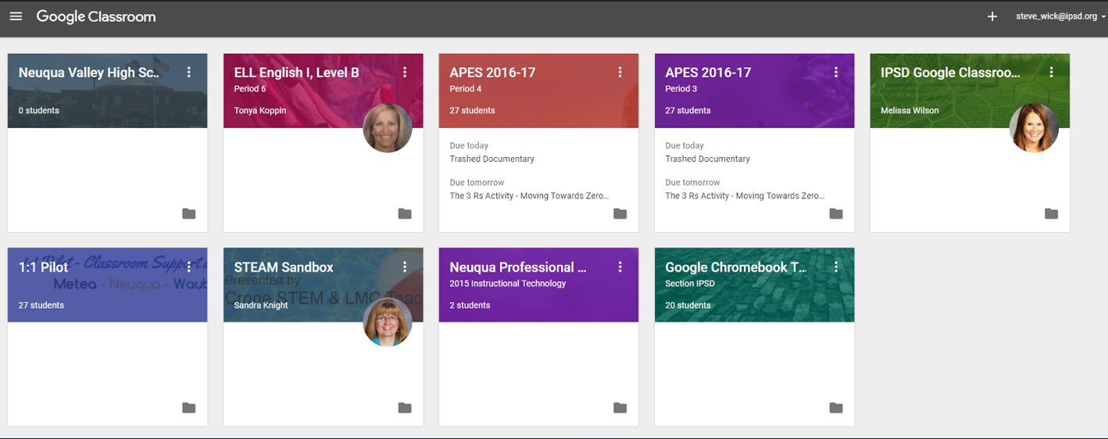

Hình 3.1 Giao diện google classroom

Azota: Là một nền tảng quản lý lớp học và thi trực tuyến phổ biến tại Việt Nam. Azota tập trung vào việc hỗ trợ giáo viên trong việc giao bài tập, tạo đề thi, chấm điểm và quản lý kết quả học tập của học sinh.

* Ưu điểm: Giao diện tiếng Việt, phù hợp với hệ thống giáo dục Việt Nam, hỗ trợ tốt các hình thức thi trắc nghiệm và tự luận, có tính năng chấm điểm nhanh chóng và thống kê kết quả chi tiết.
* Hạn chế: Có thể chưa có nhiều tính năng hỗ trợ giao tiếp và tương tác giữa giáo viên và học sinh ngoài việc giao và nộp bài.

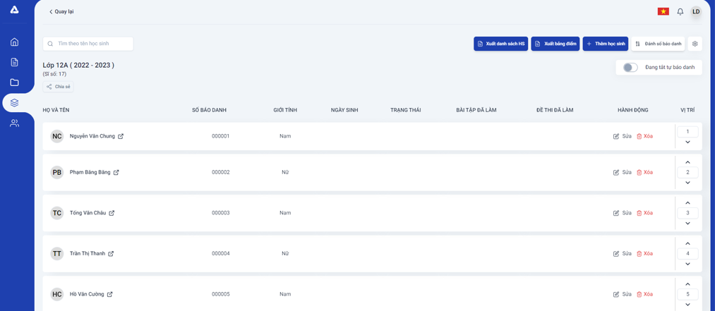

Hình 3.2 Giao diện azota

Piazza: Là một nền tảng hỏi đáp trực tuyến được thiết kế đặc biệt cho các lớp học. Piazza tạo ra một không gian để sinh viên đặt câu hỏi, thảo luận và cộng tác với nhau cũng như với giảng viên.

* Ưu điểm: Tạo môi trường tương tác và hỗ trợ lẫn nhau trong lớp học, khuyến khích sinh viên tham gia thảo luận và giải đáp thắc mắc, giúp giảng viên quản lý các câu hỏi và trả lời một cách hiệu quả.
* Hạn chế: Chủ yếu tập trung vào chức năng hỏi đáp, có thể không đầy đủ các công cụ quản lý bài tập và theo dõi tiến trình học tập như các hệ thống LMS (Learning Management System) khác.

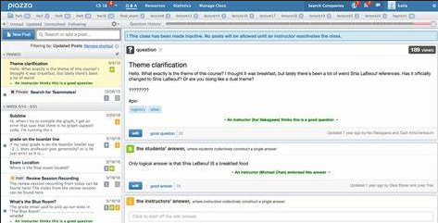

Hình 3.3 Giao diện piazza

Sau khảo sát Google Classroom, Azota, Piazza, EduHub sẽ tập trung phát triển một nền tảng quản lý lớp học và bài tập/kiểm tra toàn diện, tích hợp tính năng theo dõi tiến độ và tương tác cao, đồng thời đảm bảo giao diện thân thiện và dễ sử dụng.

* 1. Đặc tả bài toán

Trong bối cảnh giáo dục hiện đại, sự chuyển đổi số đang diễn ra mạnh mẽ, kéo theo nhu cầu về các nền tảng học tập trực tuyến hiệu quả. Tuy nhiên, nhiều hệ thống hiện tại còn tồn tại những hạn chế như thiếu tính năng quản lý bài kiểm tra, giao bài tập và theo dõi tiến độ học tập chi tiết, cũng như giao diện người dùng chưa thực sự thân thiện và khó tùy chỉnh.

Để giải quyết những vấn đề này, đồ án này tập trung vào việc xây dựng website EduHub, một nền tảng toàn diện hỗ trợ giảng dạy và theo dõi tiến trình học tập trực tuyến. EduHub hướng đến việc cung cấp một môi trường học tập trực tuyến hiệu quả, đáp ứng nhu cầu của cả giảng viên và sinh viên trong các lớp học đại học.

Các yêu cầu và chức năng chính của hệ thống EduHub bao gồm:

Quản lý người dùng:

* Hỗ trợ đăng ký, đăng nhập và quản lý thông tin tài khoản cho ba nhóm người dùng chính: giảng viên, sinh viên và quản trị viên.
* Phân quyền rõ ràng cho từng nhóm người dùng để đảm bảo tính bảo mật và hiệu quả hoạt động của hệ thống.

Quản lý lớp học:

* Cho phép giảng viên tạo và quản lý các lớp học trực tuyến.
* Hỗ trợ thêm sinh viên vào lớp học và xem danh sách sinh viên trong lớp.

Quản lý bài tập và kiểm tra:

* Cung cấp chức năng giao bài tập và bài kiểm tra cho sinh viên, với khả năng thiết lập thời gian nộp bài.
* Hỗ trợ sinh viên nộp bài tập và bài kiểm tra trực tuyến.
* Cho phép giảng viên chấm điểm bài tập và bài kiểm tra, với hỗ trợ chấm điểm tự động cho các bài trắc nghiệm.

Quản lý điểm số và theo dõi tiến trình học tập:

* Cung cấp chức năng xem điểm và kết quả học tập cho cả giảng viên và sinh viên.
* Hỗ trợ theo dõi tiến độ học tập của từng sinh viên và thống kê kết quả học tập của cả lớp.
  1. Sơ đồ phân rã chức năng 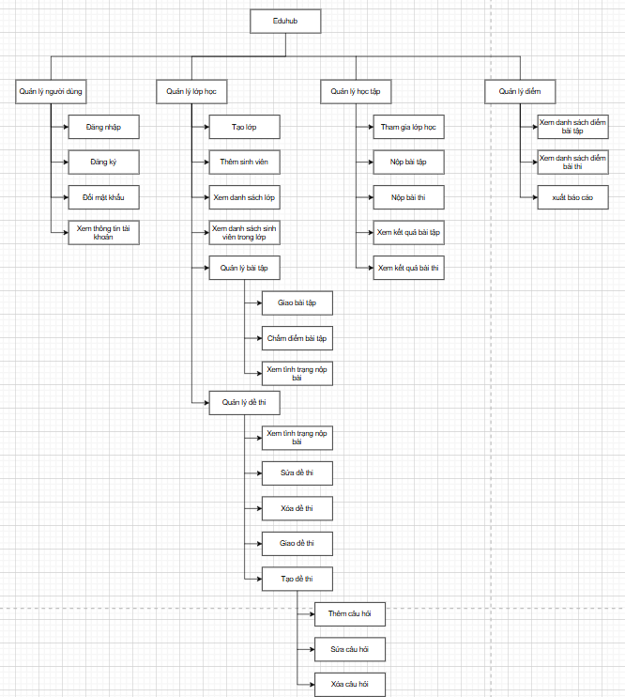

Hình 3.4 Sơ đồ phân rã chức năng

* 1. Sơ đồ usecase
     1. Sơ đồ usecase tổng quát 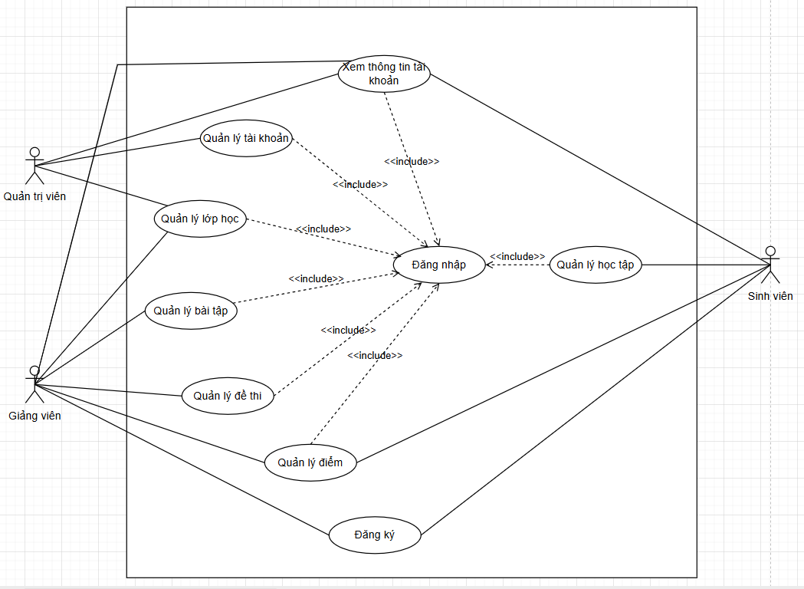

Hình 3.5 Sơ đồ Usecase tổng quát

* + 1. Sơ đồ usecase cho quản trị viên 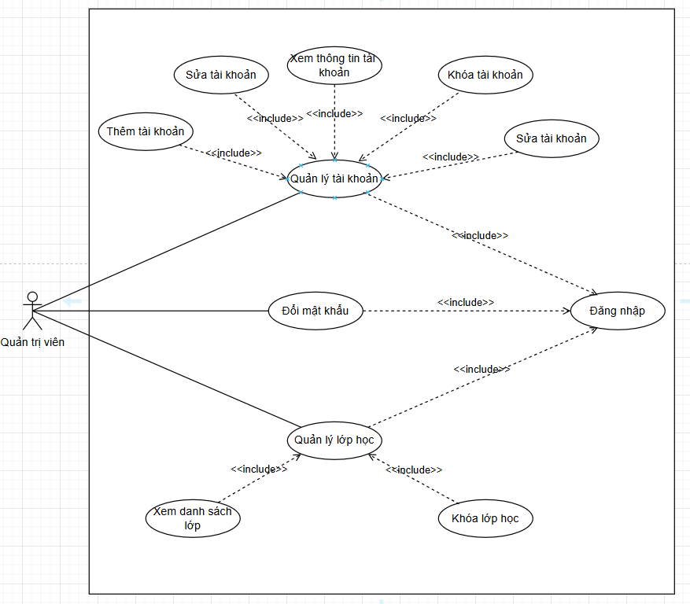

Hình 3.6 Sơ đồ Usecase cho quản trị viên

* + 1. Sơ đồ usecase cho giảng viên 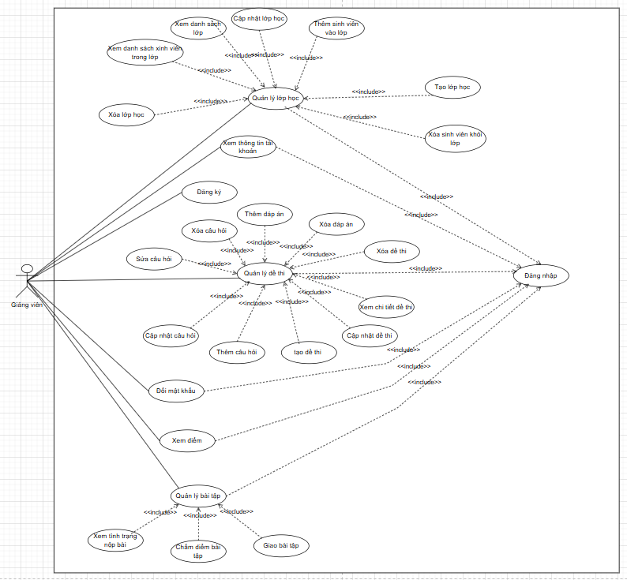

Hình 3.7 Sơ đồ Usecase cho giảng viên

* + 1. Sơ đồ usecase cho sinh viên 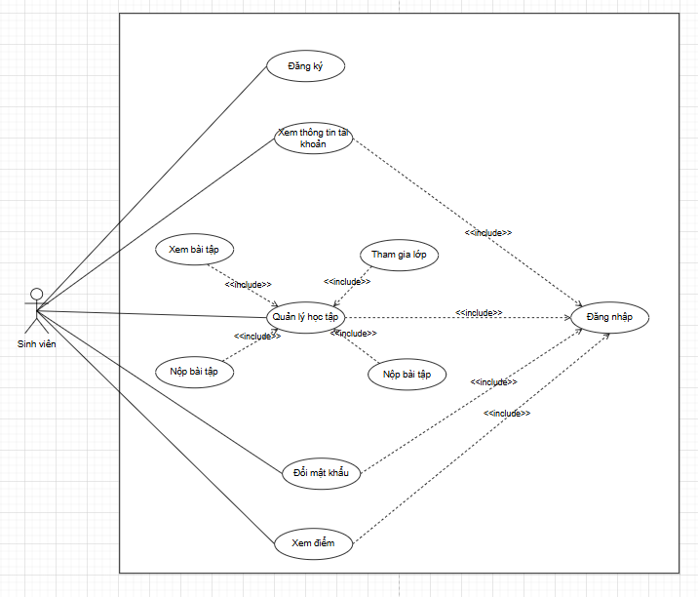

Hình 3.8 Sơ đồ Usecase cho sinh viên

* 1. **Luồng sự kiện cho các use case**
     1. ***Usecase đăng nhập***

|  |  |
| --- | --- |
| Tên usecase | Đăng nhập |
| Tác nhân chính | Sinh viên, giảng viên, quản trị viên. |
| Mô tả | Người dùng đăng nhập vào hệ thống. |
| Điều kiện kích hoạt | Người dùng truy cập trang đăng nhập. |
| Điều kiện tiên quyết | Người dùng đã có tài khoản. |
| Điều kiện thành công | Người dùng đăng nhập thành công. |
| Điều kiện thất bại | Người dùng đăng nhập không thành công. |
| Luồng sự kiện chính | 1. Người dùng truy cập trang đăng nhập.  2. Hệ thống hiển thị giao diện đăng nhập  3. Người dùng nhập thông tin đăng nhập.   * Email hoặc số điện thoại * Mật khẩu   4. Người dùng nhấn nút “Đăng nhập”.  5. Hệ thống kiểm tra thông tin đăng nhập.  6. Hệ thống thông báo đã đăng nhập thành công. |
| Luồng sự kiện thay thế | Không có. |
| Luồng sự kiện ngoại lệ | 5.1  Email, số điện thoại, mật khẩu sai  5.1.1 Hiển thị thông báo “Email/Số điện thoại không đúng”  5.2  Email không chứa @  5.2.1      Hiển thị thông báo “Nhập email sai định dạng”  5.3  Số điện thoại không bắt đầu bằng 0/ không đủ 10 số  5.3.1 Hiển thị thông báo “Số điện thoại sai định dạng”  5.4 Mật khẩu không đủ 8 ký tự.  5.4.1 Hiển thị thông báo “mật khẩu có độ dài tối thiểu 8 ký tự” |

* + 1. ***Usecase đăng ký***

|  |  |
| --- | --- |
| Tên usecase | Đăng ký |
| Tác nhân chính | Sinh viên, giảng viên, quản trị viên. |
| Mô tả | Người dùng đăng ký tài khoản trên hệ thống. |
| Điều kiện kích hoạt | Người dùng truy cập trang đăng ký tài khoản. |
| Điều kiện tiên quyết | Không có. |
| Điều kiện thành công | Người dùng đăng ký tài khoản thành công. |
| Điều kiện thất bại | Người dùng đăng ký tài khoản không thành công. |
| Luồng sự kiện chính | 1. Người dùng truy cập vào trang đăng nhập  2. Người dùng bấm chọn “Đăng ký” ở màn hình đăng nhập  3. Hệ thống hiển thị giao diện đăng ký tài khoản  4. Người dùng nhập thông tin đăng ký   * Họ tên * Email hoặc số điện thoại * Mật khẩu * Nhập lại mật khẩu   5. Người dùng chọn “Đăng ký tài khoản”  6. Hệ thống kiểm tra thông tin đăng ký  7. Hệ thống thông báo đăng ký tài khoản thành công |
| Luồng sự kiện thay thế | Không có. |
| Luồng sự kiện ngoại lệ | 6.1  Email, số điện thoại sai  6.1.1        Hiển thị thông báo “Email/Số điện thoại không đúng”  6.2  Email không chứa @  6.2.1      Hiển thị thông báo “Nhập email sai định dạng”  6.3  Số điện thoại không bắt đầu bằng 0/ không đủ 10 số  6.3.1 Hiển thị thông báo “Số điện thoại sai định dạng”  6.4 Mật khẩu không đủ 8 ký tự  6.4.1 Hiển thị thông báo “mật khẩu có độ dài tối thiểu 8 ký tự”  6.5 Nhập mật khẩu không trùng với nhập lại mật khẩu  6.5.1 Hiển thị thông báo “Nhập lại mật khẩu không khớp” |

* + 1. ***Usecase thêm tài khoản***

|  |  |
| --- | --- |
| Tên usecase | Thêm tài khoản |
| Tác nhân chính | Quản trị viên. |
| Mô tả | Thêm một tài khoản mới |
| Điều kiện kích hoạt | Người dùng truy cập trang quản lý tài khoản. |
| Điều kiện tiên quyết | Người dùng đã có tài khoản với quyền quản trị. |
| Điều kiện thành công | Người dùng thêm tài khoản thành công. |
| Điều kiện thất bại | Người dùng thêm tài khoản không thành công. |
| Luồng sự kiện chính | * + 1. Người dùng truy cập trang quản lý tài khoản.     2. Hệ thống hiển thị danh sách tài khoản.     3. Người dùng chọn nút “Thêm”.     4. Hệ thống hiển hị giao diện thêm tài khoản.     5. Người dùng nhập thông tin. * Họ tên * Email hoặc số điện thoại * Mật khẩu * Nhập lại mật khẩu   + 1. Hệ thống kiểm tra thông tin tài khoản được thêm.     2. Hệ thống thông báo thêm tài khoản thành công. |
| Luồng sự kiện thay thế | Không có. |
| Luồng sự kiện ngoại lệ | 6.1  Email, số điện thoại sai  6.1.1        Hiển thị thông báo “Email/Số điện thoại không đúng”  6.2  Email không chứa @  6.2.1      Hiển thị thông báo “Nhập email sai định dạng”  6.3  Số điện thoại không bắt đầu bằng 0/ không đủ 10 số  6.3.1 Hiển thị thông báo “Số điện thoại sai định dạng”  6.4 Mật khẩu không đủ 8 ký tự  6.4.1 Hiển thị thông báo “mật khẩu có độ dài tối thiểu 8 ký tự”  6.5 Nhập mật khẩu không trùng với nhập lại mật khẩu  6.5.1 Hiển thị thông báo “Nhập lại mật khẩu không khớp” |

* + 1. ***Usecase khóa tài khoản***

|  |  |
| --- | --- |
| Tên usecase | Khóa tài khoản |
| Tác nhân chính | Quản trị viên |
| Mô tả | Khóa tài khoản vi phạm quy định. |
| Điều kiện kích hoạt | Người dùng truy cập trang quản lý tài khoản. |
| Điều kiện tiên quyết | Người dùng đã có tài khoản với quyền quản trị. |
| Điều kiện thành công | Người dùng khóa tài khoản thành công. |
| Điều kiện thất bại | Người dùng khóa tài khoản không thành công. |
| Luồng sự kiện chính | 1. Người dùng truy cập trang quản lý tài khoản. 2. Người dùng chọn tài khoản vi phạm cần khóa. 3. Hệ thống hiển thị thông báo xác nhận. 4. Người dùng chọn “Xác nhận” 5. Hệ thống cập nhật trạng thái tài khoản. 6. Hệ thống thông báo khóa tài khoản thành công. |
| Luồng sự kiện thay thế | 5.1 Người dùng chọn “Hủy”.  5.1.1 Hệ thông hiển thị giao diện danh sách tài khoản. |
| Luồng sự kiện ngoại lệ | Không có. |

* + 1. ***Usecase cập nhật tài khoản***

|  |  |
| --- | --- |
| Tên usecase | Cập nhật tài khoản |
| Tác nhân chính | Quản trị viên |
| Mô tả | Cập nhật thông tin tài khoản. |
| Điều kiện kích hoạt | Người dùng truy cập trang quản lý tài khoản. |
| Điều kiện tiên quyết | Người dùng đã có tài khoản với quyền quản trị. |
| Điều kiện thành công | Người dùng cập nhật thông tin tài khoản thành công. |
| Điều kiện thất bại | Người dùng cập nhật thông tin tài khoản không thành công. |
| Luồng sự kiện chính | * + 1. Người dùng truy cập trang quản lý tài khoản.     2. Hệ thống hiển thị danh sách tài khoản.     3. Người dùng chọn tài khoản muốn cập nhật.     4. Hệ thống hiển thị giao diện cập nhật tài khoản.     5. Người dùng nhập thông tin cập nhật.     6. Hệ thống kiểm tra thông tin cập nhật.     7. Hệ thống thông báo cập nhật tài khoản thành công. |
| Luồng sự kiện thay thế | Không có. |
| Luồng sự kiện ngoại lệ | 6.1  Email, số điện thoại sai  6.1.1        Hiển thị thông báo “Email/Số điện thoại không đúng”  6.2  Email không chứa @  6.2.1      Hiển thị thông báo “Nhập email sai định dạng”  6.3  Số điện thoại không bắt đầu bằng 0/ không đủ 10 số  6.3.1 Hiển thị thông báo “Số điện thoại sai định dạng” |

* + 1. ***Usecase khóa lớp học***

|  |  |
| --- | --- |
| Tên usecase | Khóa lớp học |
| Tác nhân chính | Quản trị viên |
| Mô tả | Người dùng khóa lớp học vi phạm qui định. |
| Điều kiện kích hoạt | Người dùng truy cập trang quản lý lớp học. |
| Điều kiện tiên quyết | Người dùng đã có tài khoản với quyền quản trị. |
| Điều kiện thành công | Người dùng khóa lớp học thành công. |
| Điều kiện thất bại | Người dùng khóa lớp học không thành công. |
| Luồng sự kiện chính | * + 1. Người dùng truy cập trang quản lý lớp học.     2. Hệ thống hiển thị danh sách lớp học.     3. Người dùng chọn lớp học cần khóa.     4. Hệ thống hiển thị “Xác nhận”     5. Hệ thống cập nhật khóa trạng thái lớp học.     6. Hệ thống thông báo đã khóa lớp học thành công. |
| Luồng sự kiện thay thế | 4.1 Người dùng chọn “Hủy”.  4.1.1 Hệ thống quay về giao diện danh sách lớp học. |
| Luồng sự kiện ngoại lệ | Không có. |

* + 1. ***Usecase thêm sinh viên vào lớp***

|  |  |
| --- | --- |
| Tên usecase | Thêm sinh viên vào lớp |
| Tác nhân chính | Giảng viên |
| Mô tả | Giảng viên thêm sinh viên vào lớp học. |
| Điều kiện kích hoạt | Người dùng truy cập trang quản lý lớp học. |
| Điều kiện tiên quyết | Người dùng đã có tài khoản với quyền giảng viên. |
| Điều kiện thành công | Người dùng thêm sinh viên vào lớp học thành công. |
| Điều kiện thất bại | Người dùng thêm sinh viên vào lớp học không thành công. |
| Luồng sự kiện chính | * + 1. Người dùng truy cập trang quản lý lớp học.     2. Hệ thống hiển thị danh sách lớp học.     3. Người dùng chọn lớp học.     4. Hệ thống hiển thị chi tiết lớp học.     5. Người dùng chọn mục “mọi người”     6. Hệ thống hiển thị danh sách những sinh viên đang có trong lớp.     7. Người dùng chọn “Thêm”.     8. Hệ thống hiển thị giao diện thêm sinh viên.     9. Người dùng nhập thông tin email hoặc số điện thoại.     10. Hệ thống kiểm tra thông tin.     11. Hệ thống thông báo thêm thành công. |
| Luồng sự kiện thay thế | Không có. |
| Luồng sự kiện ngoại lệ | 10.1 nhập sai định dạng email/ số điện thoại.  10.1.1 hiển thị thông báo “Nhập sai định dạng”  10.2 Nhập thông tin không tồn tại  10.2.1 Hiển thị thông báo “Tài khoản không tồn tại”. |

* + 1. ***Usecase xóa lớp học***

|  |  |
| --- | --- |
| Tên usecase | Xóa lớp học |
| Tác nhân chính | Giảng viên |
| Mô tả | Xóa lớp học. |
| Điều kiện kích hoạt | Người dùng truy cập trang quản lý lớp học. |
| Điều kiện tiên quyết | Người dùng đã có tài khoản với quyền giảng viên. |
| Điều kiện thành công | Người dùng xóa lớp học thành công. |
| Điều kiện thất bại | Người dùng xóa lớp học không thành công. |
| Luồng sự kiện chính | * + 1. Người dùng truy cập trang quản lý lớp học.     2. Hệ thống hiển thị danh sách lớp học.     3. Người dùng chọn lớp học cần xóa.     4. Hệ thống hiển thị thông báo xác nhận.     5. Người dùng chọn “Xác nhận”.     6. Hê thống xóa lớp học.     7. Hệ thống thông báo xóa lớp học thành công. |
| Luồng sự kiện thay thế | 5.1 người dùng chọn “Hủy”  5.1.1 hệ thống hiển thị giao diện danh sách lớp. |
| Luồng sự kiện ngoại lệ | Không có. |

* + 1. ***Usecase tạo lớp học***

|  |  |
| --- | --- |
| Tên usecase | Tạo lớp học |
| Tác nhân chính | Giảng viên |
| Mô tả | Tạo một lớp học mới. |
| Điều kiện kích hoạt | Người dùng truy cập trang quản lý lớp học. |
| Điều kiện tiên quyết | Người dùng đã có tài khoản với quyền giảng viên. |
| Điều kiện thành công | Người dùng thêm lớp học thành công. |
| Điều kiện thất bại | Người dùng thêm lớp học không thành công. |
| Luồng sự kiện chính | * + 1. Người dùng truy cập trang quản lý lớp học.     2. Hệ thống hiển thị danh sách lớp học.     3. Người dùng chọn “Tạo”.     4. Hệ thống hiển thi giao diện tạo lớp học.     5. Người dùng nhập thông tin: * Tên lớp * Mô tả   6. Hệ thông kiểm tra thông tin.   * + 1. Người dùng chọn nút “Tạo”.     2. Hệ thống thông báo tạo lớp học thành công. |
| Luồng sự kiện thay thế | 7.1 Người dùng chọn “Hủy”.  7.1.1 Hệ thống trở về giao diện danh sách lớp. |
| Luồng sự kiện ngoại lệ | * 1. Tên lớp/ mô tả dài quá 100 ký tự   6.1.1 Hiển thị thông báo “Độ dài tôi đa 100 ký tự” |

* + 1. ***Usecase xóa sinh viên khỏi lớp***

|  |  |
| --- | --- |
| Tên usecase | Xóa sinh viên khỏi lớp |
| Tác nhân chính | Giảng viên |
| Mô tả | Xóa sinh viên khỏi lớp học. |
| Điều kiện kích hoạt | Người dùng truy cập trang quản lý lớp học. |
| Điều kiện tiên quyết | Người dùng đã có tài khoản với quyền giảng viên. |
| Điều kiện thành công | Người dùng xóa sinh viên khỏi lớp học thành công. |
| Điều kiện thất bại | Người dùng xóa sinh viên khỏi lớp học không thành công. |
| Luồng sự kiện chính | * + 1. Người dùng truy cập trang quản lý lớp học.     2. Hệ thống hiển thị danh sách lớp học.     3. Người dùng chọn lớp học.     4. Hệ thống hiển thị chi tiết lớp học.     5. Người dùng chọn mục “mọi người”     6. Hệ thống hiển thị danh sách những sinh viên đang có trong lớp.     7. Người dùng chọn “Mời ra khỏi lớp”.     8. Hệ thống hiển thị thông báo xác nhận.     9. Người dùng chọn “xác nhận”     10. Hệ thống xóa sinh viên khỏi lớp học.     11. Hệ thống thông báo đã xóa sinh viên khỏi lớp. |
| Luồng sự kiện thay thế | 9.1 Người dùng chọn “Hủy”.  9.1.1 Hệ thống trở về giao diện danh sách lớp. |
| Luồng sự kiện ngoại lệ | Không có. |

* + 1. ***Usecase cập nhật lớp học***

|  |  |
| --- | --- |
| Tên usecase | Cập nhật lớp học |
| Tác nhân chính | Giảng viên |
| Mô tả | Cập nhật thông tin lớp học. |
| Điều kiện kích hoạt | Người dùng truy cập trang quản lý lớp học. |
| Điều kiện tiên quyết | Người dùng đã có tài khoản với quyền giảng viên. |
| Điều kiện thành công | Người dùng cập nhật thông tin lớp học thành công. |
| Điều kiện thất bại | Người cập nhật thông tin lớp học không thành công. |
| Luồng sự kiện chính | * + 1. Người dùng truy cập trang quản lý lớp học.     2. Hệ thống hiển thị danh sách lớp học.     3. Người dùng chọn lớp học cần cập nhật.     4. Hệ thống hiển thị giao diện cập nhật lớp học.     5. Người dùng nhập thông tin: * Tên * Mô tả   + 1. Người dùng chọn “cập nhật”.     2. Hệ thống kiểm tra thông tin.     3. Hệ thống cập nhật thông tin lớp học.     4. Hệ thống thông báo cập nhật lớp học thành công. |
| Luồng sự kiện thay thế | 6.1 Người dùng chọn “Hủy”  6.1.1 Hệ thống quay trở lại trang danh sách lớp học. |
| Luồng sự kiện ngoại lệ | * 1. Nhập thông tin tên/ mô tả quá 100 ký tự.   7.1.1 Hiển thị thông báo “Tên/ mô tả không quá 100 ký tự” |

* + 1. ***Usecase xem danh sách lớp***

|  |  |
| --- | --- |
| Tên usecase | Xem danh sách lớp |
| Tác nhân chính | Giảng viên, quản trị viên |
| Mô tả | Xem danh sách lớp học. |
| Điều kiện kích hoạt | Người dùng truy cập trang quản lý lớp học. |
| Điều kiện tiên quyết | Người dùng đã có tài khoản với quyền giảng viên hoặc quản trị viên. |
| Điều kiện thành công | Người dùng xem thông tin danh sách lớp học thành công. |
| Điều kiện thất bại | Người dùng xem thông tin danh sách lớp học không thành công. |
| Luồng sự kiện chính | 1. Người dùng truy cập trang quản lý lớp học. 2. Hệ thống hiển thị danh sách lớp học 3. Người dùng xem danh sách |
| Luồng sự kiện thay thế | Không có. |
| Luồng sự kiện ngoại lệ | Không có. |

* + 1. ***Usecase xem danh sách sinh viên trong lớp***

|  |  |
| --- | --- |
| Tên usecase | Xem danh sách sinh viên trong lớp |
| Tác nhân chính | Giảng viên |
| Mô tả | Xem danh sách sinh viên đã có trong lớp học. |
| Điều kiện kích hoạt | Người dùng truy cập trang quản lý lớp học. |
| Điều kiện tiên quyết | Người dùng đã có tài khoản với quyền giảng viên. |
| Điều kiện thành công | Người dùng xem thông tin danh sách sinh viên trong lớp học thành công. |
| Điều kiện thất bại | Người dùng xem thông tin danh sách sinh viên trong lớp học không thành công. |
| Luồng sự kiện chính | 1. Người dùng truy cập trang quản lý lớp. 2. Hệ thống hiển thị danh sách lớp học. 3. Người dùng chọn lớp học. 4. Hệ thống hiển thị giao diện chi tiết lớp học. 5. Người dùng chọn “Mọi người”. 6. Hệ thống hiển thị danh sách sinh viên trong lớp. |
| Luồng sự kiện thay thế | Không có. |
| Luồng sự kiện ngoại lệ | Không có. |

* + 1. ***Usecase chấm điểm bài tập***

|  |  |
| --- | --- |
| Tên usecase | Chấm điểm bài tập |
| Tác nhân chính | Giảng viên |
| Mô tả | Giảng viên chấm điểm bài tập cho sinh viên. |
| Điều kiện kích hoạt | Người dùng truy cập trang quản lý bài tập. |
| Điều kiện tiên quyết | Người dùng đã có tài khoản với quyền giảng viên. |
| Điều kiện thành công | Người dùng chấm điểm bài tập thành công. |
| Điều kiện thất bại | Không có |
| Luồng sự kiện chính | 1. Người dùng truy cập trang quản lý bài tập. 2. Hệ thống hiển thị danh sách bài tập. 3. Người dùng một chọn bài tập của sinh viên. 4. Hệ thống hiển thị giao diện chi tiết bài tập của sinh viên 5. Người dùng nhập điểm cho sinh viên. 6. Người dùng chọn “Xác nhận”. 7. Hệ thống lưu điểm của sinh viên. |
| Luồng sự kiện thay thế | * 1. Người dùng chọn “Hủy”.   6.1.1 Hệ thống trở về hiển thị giao diện chi tiết bài tập |
| Luồng sự kiện ngoại lệ | Không có. |

* + 1. ***Usecase giao bài tập***

|  |  |
| --- | --- |
| Tên usecase | Giao bài tập |
| Tác nhân chính | Giảng viên |
| Mô tả | Giảng viên giao bài tập cho sinh viên. |
| Điều kiện kích hoạt | Người dùng truy cập trang quản lý lớp học. |
| Điều kiện tiên quyết | Người dùng đã có tài khoản với quyền giảng viên. |
| Điều kiện thành công | Người dùng giao bài tập thành công. |
| Điều kiện thất bại | Không có. |
| Luồng sự kiện chính | 1. Người dùng truy cập trang quản lý lớp học 2. Hệ thống hiển thị danh sách lớp 3. Người dùng chọn lớp học cần giao bài tập. 4. Hệ thống hiển thị giao diện chi tiết lớp. 5. Người dùng chọn “Bài tập” 6. Hệ thống hiển thị giao diện danh sách bài tập đã giao. 7. Người dùng chọn “Giao bài tập” 8. Hệ thống hiển thị giao diện giao bài tập. 9. Người dùng nhập thông tin:  * Tiêu đề * Nội dung  1. Người dùng chọn “Xác nhận” 2. Hệ thống thêm bài tập cho lớp học. 3. Hệ thống thông báo giao bài tập thành công. |
| Luồng sự kiện thay thế | 10.1 Người dùng chọn “Hủy”.  10.1.1 Hệ thống trở về giao diện danh sách bài tập. |
| Luồng sự kiện ngoại lệ | 9.1 Nhập thông tin tiêu đề/ nội dung dài quá 200 ký tự.  9.1.1 Hiển thị thông báo “Tiêu đề/ nội dung không quá 200 ký tự” |

* + 1. ***Usecase xem trạng thái nộp bài***

|  |  |
| --- | --- |
| Tên usecase | Xem tình trạng nộp bài |
| Tác nhân chính | Giảng viên |
| Mô tả | Giảng viên xem trạng thái đã nộp hoặc chưa nộp bài của sinh viên. |
| Điều kiện kích hoạt | Người dùng truy cập trang quản lý lớp học. |
| Điều kiện tiên quyết | Người dùng đã có tài khoản với quyền giảng viên. |
| Điều kiện thành công | Người dùng xem trạng thái nộp bài thành công. |
| Điều kiện thất bại | Không có. |
| Luồng sự kiện chính | 1. Người dùng truy cập trang quản lý lớp học. 2. Hệ thống hiển thị danh sách lớp học. 3. Người dùng chọn lớp học. 4. Hệ thống hiển thị giao diện chi tiết lớp học. 5. Người dùng chọn “Bài tập”. 6. Hệ thống hiển thị danh sách bài tập. 7. Người dùng chọn bài tập. 8. Hệ thống hiển thị danh sách trạng thái nộp bài tập của sinh viên. |
| Luồng sự kiện thay thế | Không có. |
| Luồng sự kiện ngoại lệ | Không có. |

* + 1. ***Usecase thêm câu hỏi***

|  |  |
| --- | --- |
| Tên usecase | Thêm câu hỏi |
| Tác nhân chính | Giảng viên |
| Mô tả | Thêm câu hỏi cho bài thi. |
| Điều kiện kích hoạt | Người dùng truy cập trang quản lý bài thi. |
| Điều kiện tiên quyết | Người dùng đã có tài khoản với quyền giảng viên. |
| Điều kiện thành công | Người dùng thêm câu hỏi thành công. |
| Điều kiện thất bại | Không có. |
| Luồng sự kiện chính | 1. Người dùng truy cập trang quản lý bài thi. 2. Hệ thống hiển thị danh sách bài thi. 3. Người dùng chọn “Cập nhật” bài thi. 4. Hệ thống hiển thị giao diện chi tiết bài thi. 5. Người dùng chọn thêm câu hỏi. 6. Hệ thống thêm câu hỏi mới. 7. Người dùng nhập thông tin. 8. Hệ thống kiểm tra thông tin. 9. Người dùng chọn lưu. 10. Hệ thống thêm câu hỏi vào CSDL. |
| Luồng sự kiện thay thế | Không có. |
| Luồng sự kiện ngoại lệ | 8.1 Nhập nội dung quá 100 ký tự  8.1.1 Hiển thị thông báo “Câu trả lời không quá 100 ký tự” |

* + 1. ***Usecase xóa câu hỏi***

|  |  |
| --- | --- |
| Tên usecase | Xóa câu hỏi |
| Tác nhân chính | Giảng viên |
| Mô tả | Xóa câu hỏi bài thi. |
| Điều kiện kích hoạt | Người dùng truy cập trang quản lý bài thi. |
| Điều kiện tiên quyết | Người dùng đã có tài khoản với quyền giảng viên. |
| Điều kiện thành công | Người dùng xóa câu hỏi thành công. |
| Điều kiện thất bại | Không có. |
| Luồng sự kiện chính | 1. Người dùng truy cập trang quản lý bài thi. 2. Hệ thống hiển thị danh sách bài thi. 3. Người dùng chọn “Cập nhật” bài thi. 4. Hệ thống hiển thị giao diện chi tiết bài thi. 5. Người dùng chọn câu hỏi cần xóa. 6. Hệ thống thông báo xác nhận. 7. Người dùng chọn “Xác nhận” 8. Hệ thống xóa câu hỏi khỏi CSDL. |
| Luồng sự kiện thay thế | * 1. Người dùng chọn “Hủy”.   7.1.1 Hệ thống quay trở về giao diện danh sách bài thi. |
| Luồng sự kiện ngoại lệ | Không có. |

* + 1. ***Usecase cập nhật câu hỏi***

|  |  |
| --- | --- |
| Tên usecase | Sửa câu hỏi |
| Tác nhân chính | Giảng viên |
| Mô tả | Cập nhật câu hỏi trong bài thi. |
| Điều kiện kích hoạt | Người dùng truy cập trang quản lý bài thi. |
| Điều kiện tiên quyết | Người dùng đã có tài khoản với quyền giảng viên. |
| Điều kiện thành công | Người dùng cập nhật câu hỏi thành công. |
| Điều kiện thất bại | Không có. |
| Luồng sự kiện chính | 1. Người dùng truy cập trang quản lý bài thi 2. Hệ thống hiển thị danh sách bài thi. 3. Người dùng chọn “Cập nhật” bài thi. 4. Hệ thống hiển thị giao diện chi tiết bài thi. 5. Người dùng nhập thông tin cập nhật cho câu hỏi. 6. Người dùng chọn “Lưu”. 7. Hệ thống kiểm tra thông tin. 8. Hệ thống cập nhật câu hỏi. |
| Luồng sự kiện thay thế | 6.1 Người dùng chọn “Hủy”.  6.1.1 Hệ thống trở về giao diện danh sách bài thi. |
| Luồng sự kiện ngoại lệ | 7.1 Nhập câu hỏi dài quá 100 ký tự  7.1.1 Hiển thị thông báo “Độ dài câu hỏi không quá 100 ký tự” |

* + 1. ***Usecase tạo bài thi***

|  |  |
| --- | --- |
| Tên usecase | Tạo bài thi |
| Tác nhân chính | Giảng viên |
| Mô tả | Tạo bài thi |
| Điều kiện kích hoạt | Người dùng truy cập trang quản lý bài thi. |
| Điều kiện tiên quyết | Người dùng đã có tài khoản với quyền giảng viên. |
| Điều kiện thành công | Người dùng thêm bài thi thành công. |
| Điều kiện thất bại | Không có. |
| Luồng sự kiện chính | 1. Người dùng truy cập trang quản lý bài thi. 2. Hệ thống hiển thị giao diện quản lý bài thi. 3. Người dùng chọn “Tạo bài thi” 4. Hệ thống hiển giao diện thêm bài thi. 5. Người dùng nhập thông tin bài thi:  * Tiêu đề * Mô tả  1. Người dùng chọn “Xác nhận”. 2. Hệ thống kiểm tra thông tin. 3. Hệ thống thêm bài thi mới. 4. Hệ thống thông báo thêm bài thi mới thành công. |
| Luồng sự kiện thay thế | 6.1 Người dùng chọn “Hủy”.  6.1.1 Hệ thống trở về giao diện quản lý bài thi. |
| Luồng sự kiện ngoại lệ | 7.1 Nhập tiêu đề/ mô tả quá 100 ký tự.  7.1.1 Hiển thị thông báo “Tiêu đề/ mô tả không quá 100 ký tự” |

* + 1. ***Usecase xóa bài thi***

|  |  |
| --- | --- |
| Tên usecase | Xóa bài thi |
| Tác nhân chính | Giảng viên |
| Mô tả | Xóa bài thi. |
| Điều kiện kích hoạt | Người dùng truy cập trang quản lý bài thi. |
| Điều kiện tiên quyết | Người dùng đã có tài khoản với quyền giảng viên. |
| Điều kiện thành công | Người dùng xóa bài thi thành công. |
| Điều kiện thất bại | Không có. |
| Luồng sự kiện chính | 1. Người dùng truy cập trang quản lý bài thi. 2. Hệ thống hiển thị danh sách bài thi. 3. Người dùng chọn bài thi muốn xóa. 4. Hệ thống thông báo xác nhận. 5. Người dùng chọn “xác nhận”. 6. Hệ thống xóa bài thi. 7. Hệ thống thông báo xóa đã xóa bài thi. |
| Luồng sự kiện thay thế | 5.1 Người dùng chọn “Hủy”.  5.1.1 Hệ thống trở về giao diện danh sách bài thi. |
| Luồng sự kiện ngoại lệ | Không có. |

* + 1. ***Usecase cập nhật bài thi***

|  |  |
| --- | --- |
| Tên usecase | Cập nhật bài thi |
| Tác nhân chính | Giảng viên |
| Mô tả | Cập nhật thông tin bài thi. |
| Điều kiện kích hoạt | Người dùng truy cập trang quản lý bài thi. |
| Điều kiện tiên quyết | Người dùng đã có tài khoản với quyền giảng viên. |
| Điều kiện thành công | Người dùng cập nhật bài thi thành công. |
| Điều kiện thất bại | Không có. |
| Luồng sự kiện chính | 1. Người dùng chọn quản lý bài thi. 2. Hệ thống hiển thị danh sách bài thi. 3. Người dùng chọn “Cập nhật” bài thi. 4. Hệ thống hiển thị giao diện chi tiết bài thi. 5. Người dùng cập nhật thông tin bài thi.  * Tiêu đề * Mô tả  1. Người dùng chọn “Lưu”. 2. Hệ thống kiểm tra thông tin 3. Hệ thống cập nhật thông tin bài thi. |
| Luồng sự kiện thay thế | 6.1 Người dùng chọn “Hủy”.  6.1.1 Hệ thống trở về giao diện danh sách bài thi. |
| Luồng sự kiện ngoại lệ | 7.1 Nhập tiêu đề/ mô tả quá 100 ký tự.  7.1.1 Hiển thị thông báo “Tiêu đề/ mô tả không quá 100 ký tự” |

* + 1. ***Usecase xem chi tiết bài thi***

|  |  |
| --- | --- |
| Tên usecase | Xem chi tiết bài thi |
| Tác nhân chính | Giảng viên |
| Mô tả | Xem chi tiết bài thi |
| Điều kiện kích hoạt | Người dùng truy cập trang quản lý bài thi. |
| Điều kiện tiên quyết | Người dùng đã có tài khoản với quyền giảng viên. |
| Điều kiện thành công | Người dùng xem chi tiết bài thi thành công. |
| Điều kiện thất bại | Không có. |
| Luồng sự kiện chính | 1. Người dùng truy cập trang quản lý bài thi 2. Hệ thống hiển thị danh sách bài thi. 3. Người dùng chọn “Cập nhật” bài thi. 4. Hệ thống hiển thị giao diện chi tiết bài thi. 5. Người dùng xem thông tin chi tiết bài thi. |
| Luồng sự kiện thay thế | Không có. |
| Luồng sự kiện ngoại lệ | Không có. |

* + 1. ***Usecase thêm đáp án***

|  |  |
| --- | --- |
| Tên usecase | Thêm đáp án |
| Tác nhân chính | Giảng viên |
| Mô tả | Thêm đáp án cho câu hỏi. |
| Điều kiện kích hoạt | Người dùng truy cập trang quản lý bài thi. |
| Điều kiện tiên quyết | Người dùng đã có tài khoản với quyền giảng viên. |
| Điều kiện thành công | Người dùng thêm đáp án thành công. |
| Điều kiện thất bại | Không có. |
| Luồng sự kiện chính | 1. Người dùng truy cập trang quản lý bài thi. 2. Hệ thống hiển thị danh sách bài thi. 3. Người dùng chọn “Cập nhật” bài thi. 4. Hệ thống hiển thị chi tiết bài thi. 5. Người dùng chọn “thêm câu hỏi” (nếu chưa có). 6. Người dùng chọn thêm đáp án. 7. Hệ thống thêm ô nhập đáp án 8. Người dùng nhập thông tin đáp án. 9. Người dùng chon “Lưu”. 10. Hệ thống lưu thông tin đáp án. |
| Luồng sự kiện thay thế | Không có. |
| Luồng sự kiện ngoại lệ | Không có. |

* + 1. ***Usecase cập nhật đáp án***

|  |  |
| --- | --- |
| Tên usecase | Cập nhật đáp án |
| Tác nhân chính | Giảng viên |
| Mô tả | Cập nhật thông tin đáp án cho câu hỏi. |
| Điều kiện kích hoạt | Người dùng truy cập trang quản lý bài thi. |
| Điều kiện tiên quyết | Người dùng đã có tài khoản với quyền giảng viên. |
| Điều kiện thành công | Người dùng cập nhật đáp án thành công. |
| Điều kiện thất bại | Không có. |
| Luồng sự kiện chính | 1. Người dùng truy cập trang quản lý bài thi. 2. Hệ thống hiển thị danh sách bài thi. 3. Người dùng chọn “Cập nhật” bài thi. 4. Hệ thống hiển thị chi tiết bài thi. 5. Người dùng cập nhập thông tin đáp án. 6. Người dùng chon “Lưu”. 7. Hệ thống cập nhật thông tin đáp án. |
| Luồng sự kiện thay thế | Không có. |
| Luồng sự kiện ngoại lệ | Không có |

* + 1. ***Usecase xóa đáp án***

|  |  |
| --- | --- |
| Tên usecase | Xóa đáp án |
| Tác nhân chính | Giảng viên |
| Mô tả | Xóa đáp khỏi câu hỏi. |
| Điều kiện kích hoạt | Người dùng truy cập trang quản lý bài thi. |
| Điều kiện tiên quyết | Người dùng đã có tài khoản với quyền giảng viên. |
| Điều kiện thành công | Người dùng xóa đáp án thành công. |
| Điều kiện thất bại | Không có. |
| Luồng sự kiện chính | 1. Người dùng truy cập trang quản lý bài thi. 2. Hệ thống hiển thị danh sách bài thi. 3. Người dùng chọn “Cập nhật” bài thi. 4. Hệ thống hiển thị chi tiết bài thi. 5. Người dùng chọn đáp án muốn xóa 6. Hệ thống xóa đáp án. |
| Luồng sự kiện thay thế | Không có. |
| Luồng sự kiện ngoại lệ | Không có. |

* + 1. ***Usecase đổi mật khẩu***

|  |  |
| --- | --- |
| Tên usecase | Đổi mật khẩu |
| Tác nhân chính | Sinh viên, giảng viên, quản trị viên |
| Mô tả | Người dùng thay đổi thông tin mật khẩu. |
| Điều kiện kích hoạt | Người dùng truy cập trang thông tin tài khoản. |
| Điều kiện tiên quyết | Người dùng đã có tài khoản. |
| Điều kiện thành công | Người dùng đổi mật khẩu thành công. |
| Điều kiện thất bại | Người dùng đổi mật khẩu không thành công. |
| Luồng sự kiện chính | 1. Người dùng truy cập trang thông tin tài khoản. 2. Người dùng chọn “Đổi mật khẩu”. 3. Hệ thống hiển thị giao diện đổi mật khẩu. 4. Người dùng nhập thông tin  * Mật khẩu mới * Nhập lại mật khẩu mới  1. Người dùng chọn “Xác nhận”. 2. Hệ thống kiểm tra thông tin mật khẩu. 3. Hệ thống cập nhật thông tin mật khẩu. 4. Hệ thống thông báo đổi mật khẩu thành công. |
| Luồng sự kiện thay thế | 5.1 Người dùng chọn “Hủy”.  5.1.1 Hệ thống trở về giao diện thông tin tài khoản. |
| Luồng sự kiện ngoại lệ | 6.1 Nhập độ dài mật khẩu ít hơn 8 ký tự  6.1.1 Hiển thị thông báo “Độ dài mật khẩu tối thiểu 8 ký tự”  6.2 Nhập lại mật khẩu không đúng  6.2.1 Hiển thị thông báo “Nhập lại mật khẩu không chính xác” |

* + 1. ***Usecase xem thông tin tài khoản***

|  |  |
| --- | --- |
| Tên usecase | Xem thông tin tài khoản |
| Tác nhân chính | Sinh viên, giảng viên, quản trị viên |
| Mô tả | Người dùng xem thông tin tài khoản cá nhân. |
| Điều kiện kích hoạt | Học sinh, giáo viên, quản trị viên |
| Điều kiện tiên quyết | Người dùng đã đăng nhập vào hệ thống. |
| Điều kiện thành công | Người dùng xem thông tin tài khoản thành công. |
| Điều kiện thất bại | Không có. |
| Luồng sự kiện chính | 1. Người dùng truy cập trang thông tin tài khoản. 2. Hệ thống hiện thị giao diện thông tin tài khoản 3. Người dùng xem thông tin. |
| Luồng sự kiện thay thế | Không có. |
| Luồng sự kiện ngoại lệ | Không có. |

* + 1. ***Usecase tham gia lớp***

|  |  |
| --- | --- |
| Tên usecase | Tham gia lớp |
| Tác nhân chính | Sinh viên |
| Mô tả | Sinh viên tham gia vào lớp học. |
| Điều kiện kích hoạt | Người dùng đăng nhập vào tài khoản. |
| Điều kiện tiên quyết | Người dùng đã có tài khoản. |
| Điều kiện thành công | Người dùng tham gia lớp thành công. |
| Điều kiện thất bại | Người dùng tham gia lớp không thành công. |
| Luồng sự kiện chính | 1. Người dùng đăng nhập vào hệ thống. 2. Hệ thống hiển thị giao diện trang chính. 3. Người dùng chọn “Tham gia lớp”. 4. Hệ thống hiển thị giao diện tham gia. 5. Người dùng nhập mã lớp. 6. Người dùng chọn “Tham gia”. 7. Hệ thống kiểm tra thông tin. 8. Hệ thống thông báo đã gửi yêu cầu tham gia lớp. |
| Luồng sự kiện thay thế | Không có. |
| Luồng sự kiện ngoại lệ | 7.1 Mã lớp không tồn tại  7.1.1 Hiển thị thông báo “Lớp không tồn tại” |

* + 1. ***Usecase xem bài tập***

|  |  |
| --- | --- |
| Tên usecase | Xem bài tập |
| Tác nhân chính | Sinh viên |
| Mô tả | Sinh viên xem thông tin bài tập được giao. |
| Điều kiện kích hoạt | Người dùng đăng nhập vào tài khoản. |
| Điều kiện tiên quyết | Người dùng đã tham gia lớp học. |
| Điều kiện thành công | Người dùng xem bài tập thành công. |
| Điều kiện thất bại | Không có. |
| Luồng sự kiện chính | * + 1. Người dùng truy cập vào trang màn hình chính.     2. Hệ thống hiển thị danh sách lớp học.     3. Người dùng chọn lớp học.     4. Hệ thống hiển thị giao diện chi tiết lớp.     5. Người dùng chọn “Bài tập”     6. Hệ thống hiển thị danh sách bài tập.     7. Người dùng chọn bài tập.     8. Hệ thống hiển thị thông tin bài tập.     9. Người dùng xem thông tin bài tập. |
| Luồng sự kiện thay thế | Không có. |
| Luồng sự kiện ngoại lệ | Không có. |

* + 1. ***Usecase nộp bài tập***

|  |  |
| --- | --- |
| Tên usecase | Nộp bài tập |
| Tác nhân chính | Sinh viên |
| Mô tả | Sinh viên xem thông tin bài tập được giao. |
| Điều kiện kích hoạt | Người dùng đăng nhập vào tài khoản. |
| Điều kiện tiên quyết | Người dùng đã tham gia lớp học. |
| Điều kiện thành công | Người dùng xem bài tập thành công. |
| Điều kiện thất bại | Không có. |
| Luồng sự kiện chính | 1. Người dùng truy cập vào màn hình chính. 2. Hệ thống hiển thị danh sách lớp học. 3. Người dùng chọn lớp học. 4. Hệ thống hiển thị giao diện chi tiết lớp. 5. Người dùng chọn “Bài tập”. 6. Hệ thống hiển thị danh sách bài tập. 7. Người dùng chọn bài tập. 8. Hệ thống hiển thị chi tiết bài tập. 9. Người dùng upload file bài tập. 10. Người dùng chọn nộp bài. 11. Hệ thống thông báo xác nhận. 12. Người dùng chọn “Xác nhận” 13. Hệ thống lưu thông tin nộp bài. 14. Hệ thống thông báo nộp bài tập thành công. |
| Luồng sự kiện thay thế | 12.1 Người dùng chọn “Hủy”. |
| Luồng sự kiện ngoại lệ | Không có. |

* + 1. ***Usecase xem điểm***

|  |  |
| --- | --- |
| Tên usecase | Xem điểm |
| Tác nhân chính | Sinh viên |
| Mô tả | Sinh viên xem điểm bài làm. |
| Điều kiện kích hoạt | Người dùng đăng nhập vào tài khoản. |
| Điều kiện tiên quyết | Người dùng đã tham gia lớp học. |
| Điều kiện thành công | Người dùng xem điểm thành công. |
| Điều kiện thất bại | Không có. |
| Luồng sự kiện chính | 1. Người dùng truy cập trang lớp học 2. Hệ thống hiển thị chi tiết lớp 3. Người dùng chọn “Điểm” 4. Hệ thống hiển thị danh sách điểm |
| Luồng sự kiện thay thế | Không có. |
| Luồng sự kiện ngoại lệ | Không có. |

* 1. **Biểu đồ hoạt động**
     1. ***Đăng nhập***

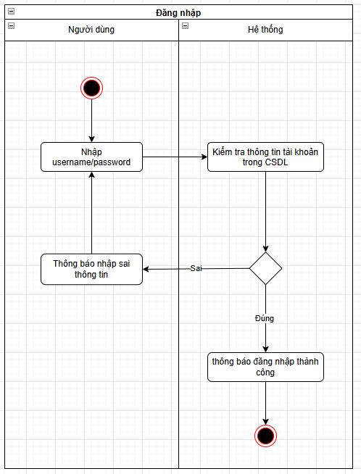

* + 1. ***Đăng ký***

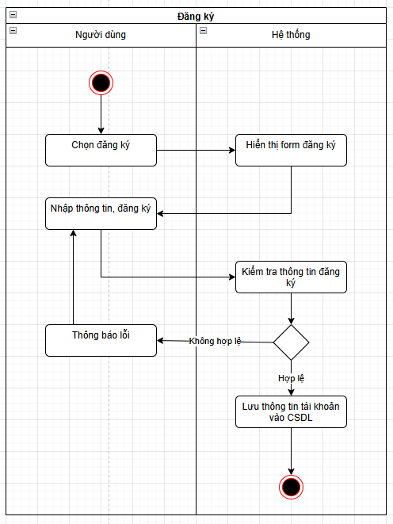

* + 1. ***Thêm tài khoản***

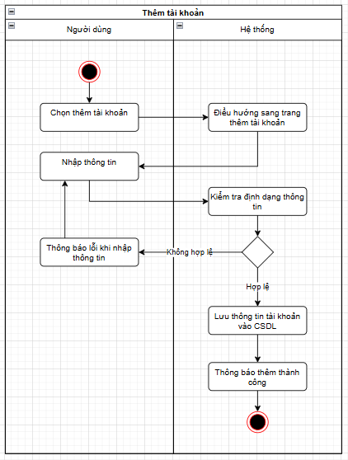

* + 1. ***Khóa tài khoản***

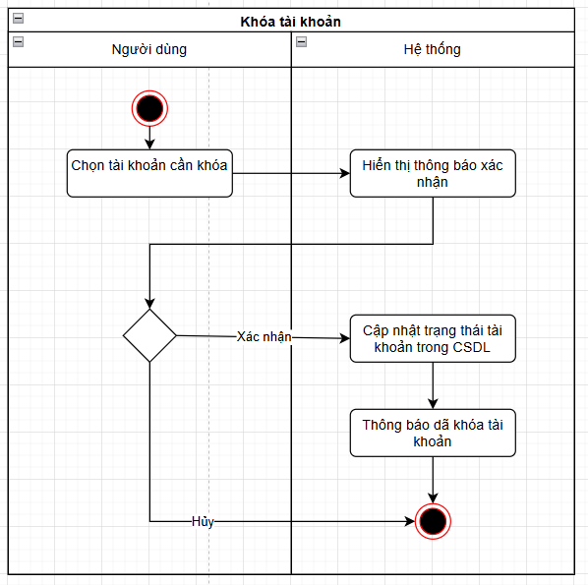

* + 1. ***Cập nhật tài khoản***

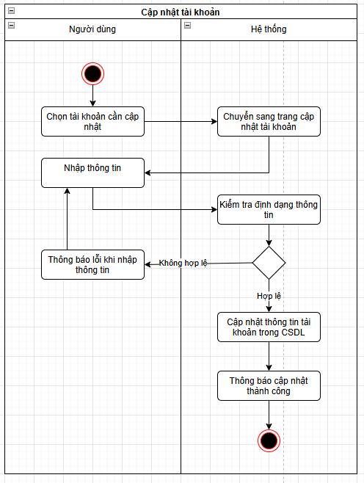

* + 1. ***Khóa lớp học***

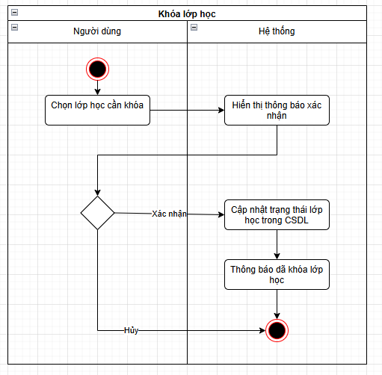

* + 1. ***Thêm sinh viên vào lớp***

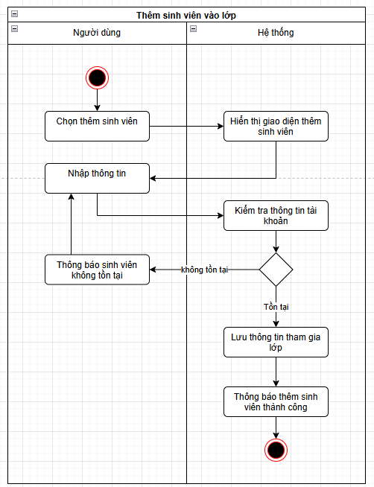

* + 1. ***Xóa lớp học***

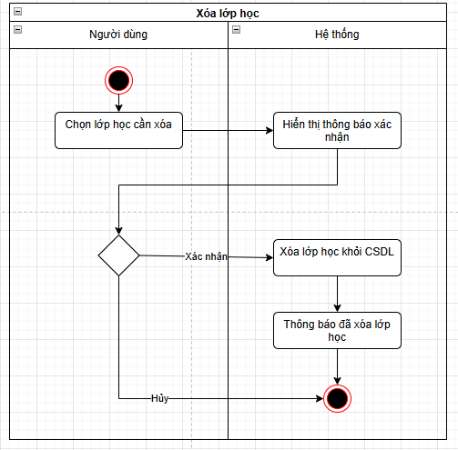

* + 1. ***Tạo lớp học***

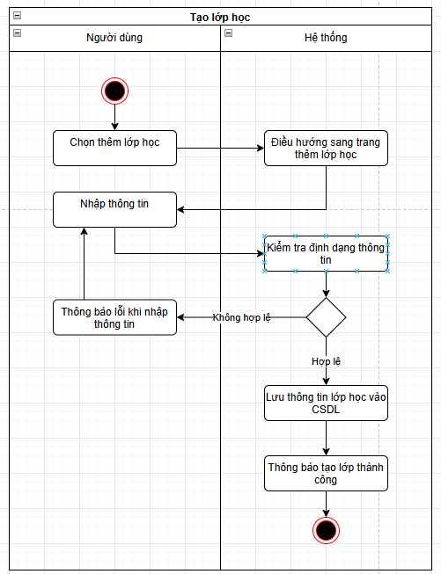

* + 1. ***Xóa sinh viên khỏi lớp***

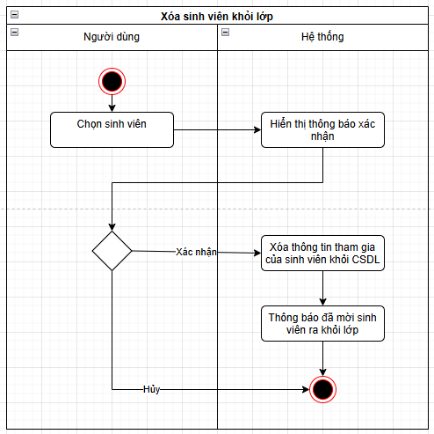

* + 1. ***Cập nhật lớp học***

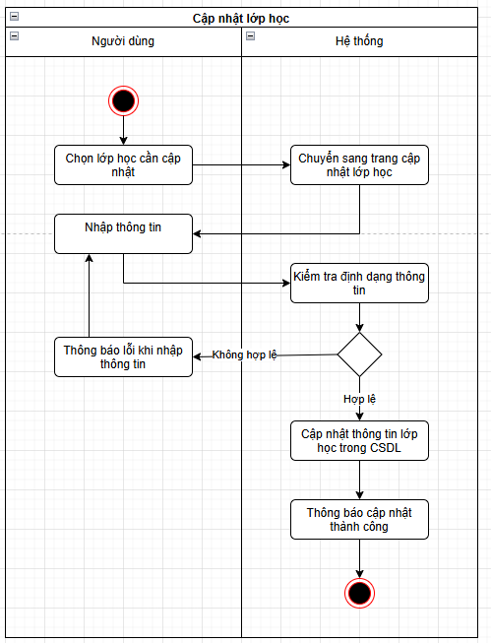

* + 1. ***Xem danh sách lớp***

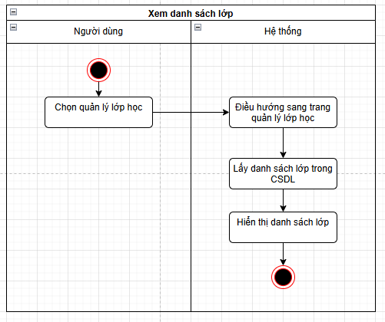

* + 1. ***Xem danh sách sinh viên trong lớp***

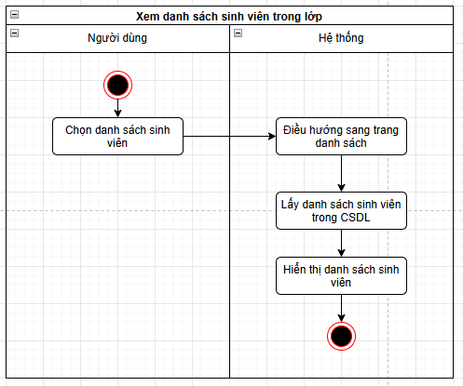

* + 1. ***Chấm điểm bài tập***

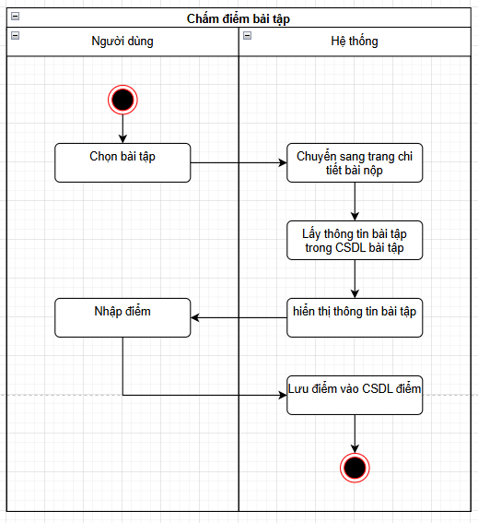

* + 1. ***Giao bài tập***

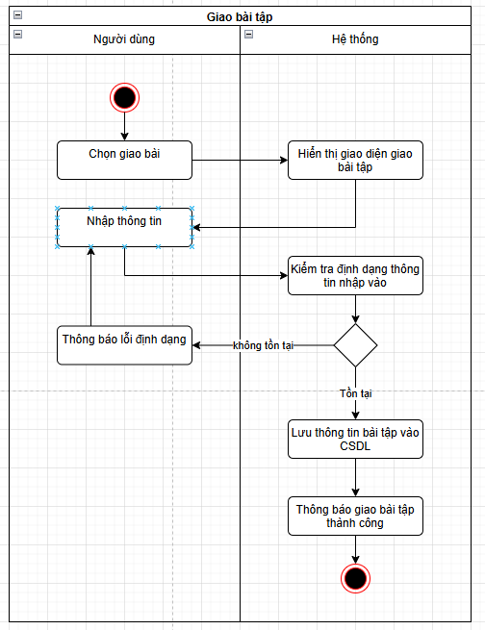

* + 1. ***Xem tình trạng nộp bài***

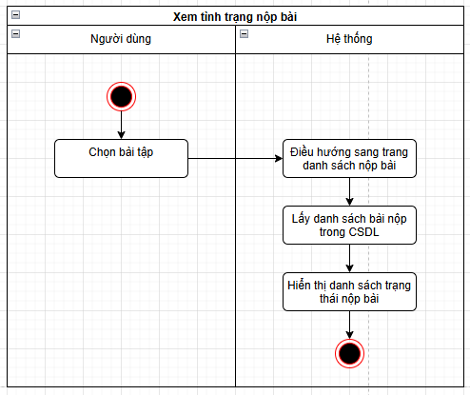

* + 1. ***Thêm câu hỏi***

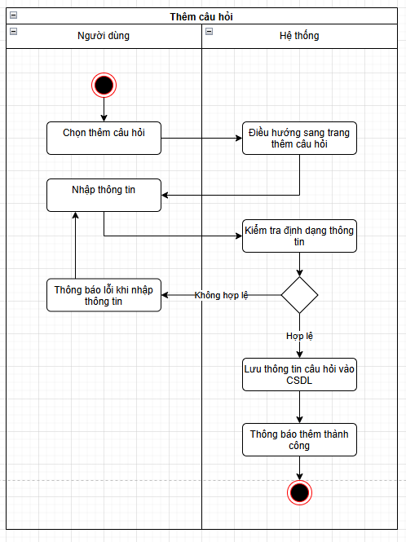

* + 1. ***Xóa câu hỏi***

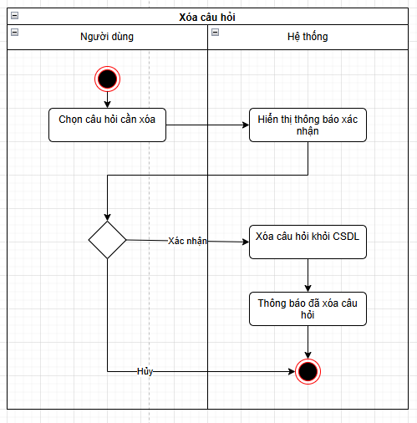

* + 1. ***Cập nhật câu hỏi***

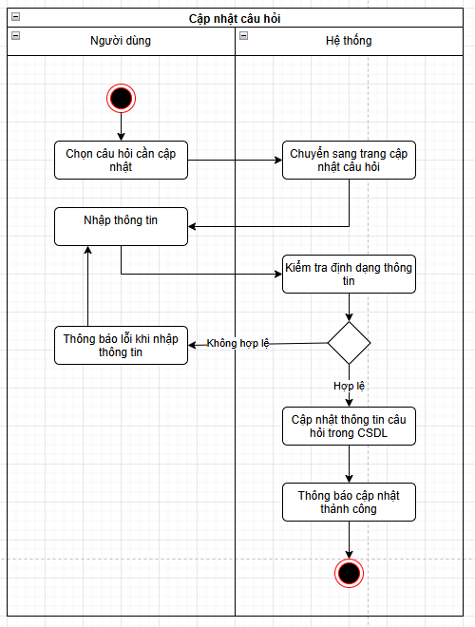

* + 1. ***Tạo đề thi***

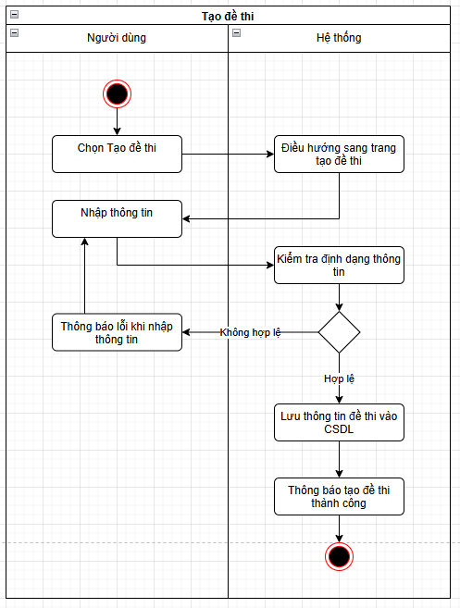

* + 1. ***Xóa đề thi***

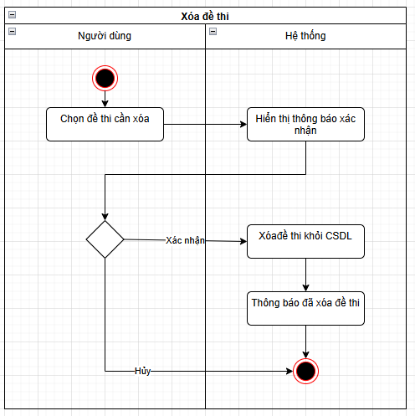

* + 1. ***Cập nhật đề thi***

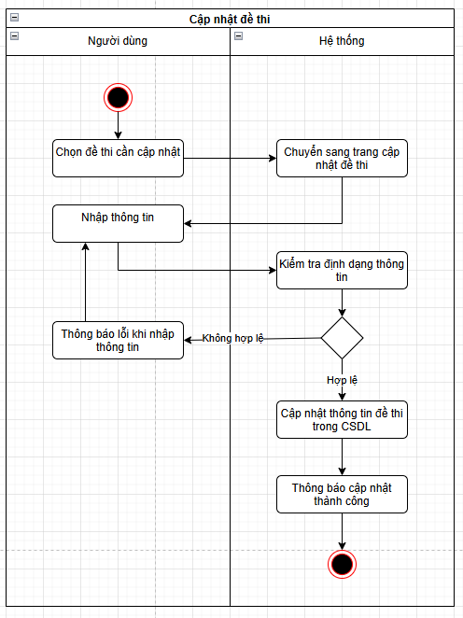

* + 1. ***Xem chi tiết đề thi***

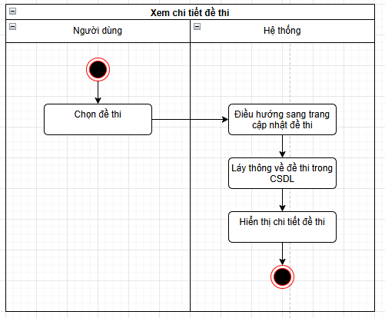

* + 1. ***Thêm đáp án***

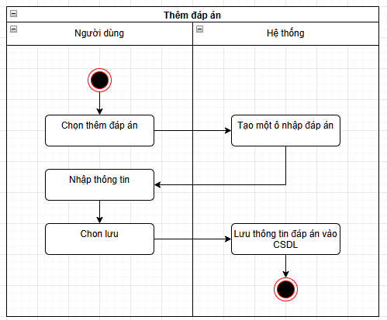

* + 1. ***Cập nhật đáp án***

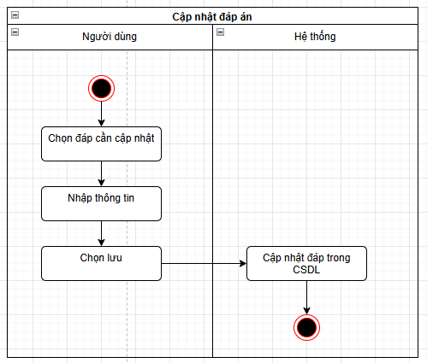

* + 1. ***Xóa đáp án***

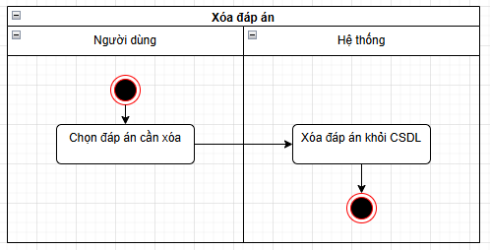

* + 1. ***Đổi mật khẩu***

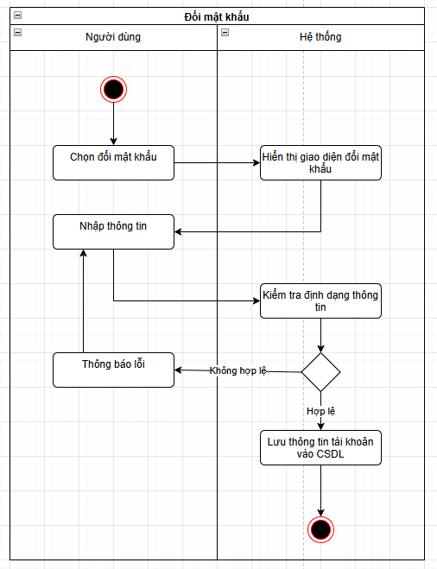

* + 1. ***Xem thông tin tài khoản***

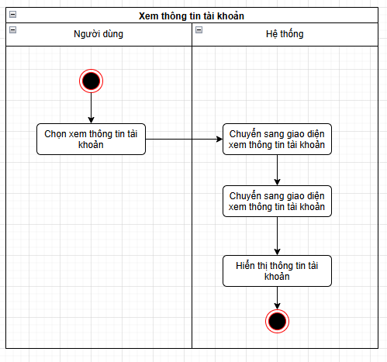

* + 1. ***Tham gia lớp***

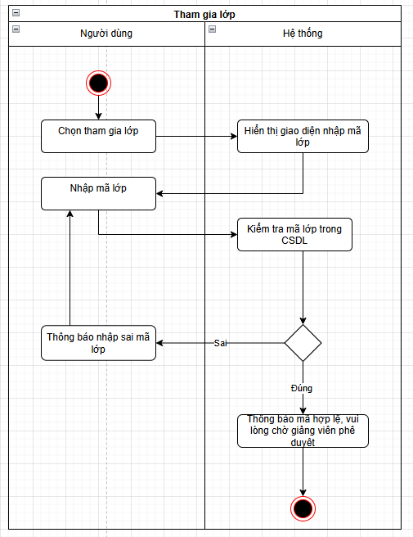

* + 1. ***Xem bài tập***

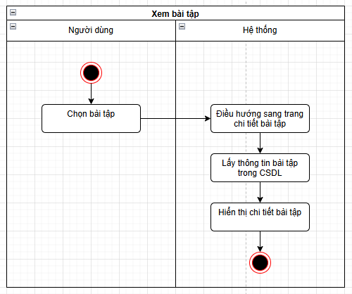

* + 1. ***Nộp bài tập***

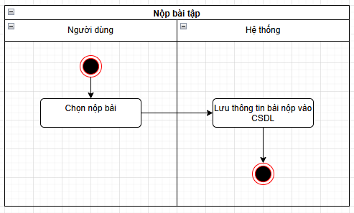

* + 1. ***Xem điểm***

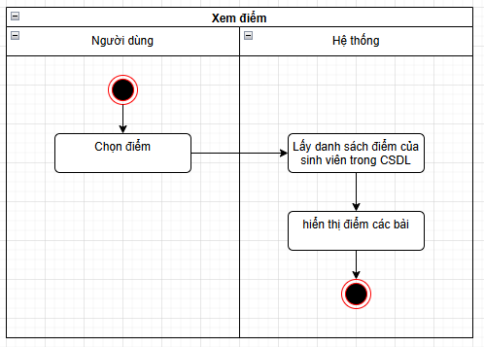

* 1. **Biểu đồ trình tự**
     1. ***Đăng nhập***

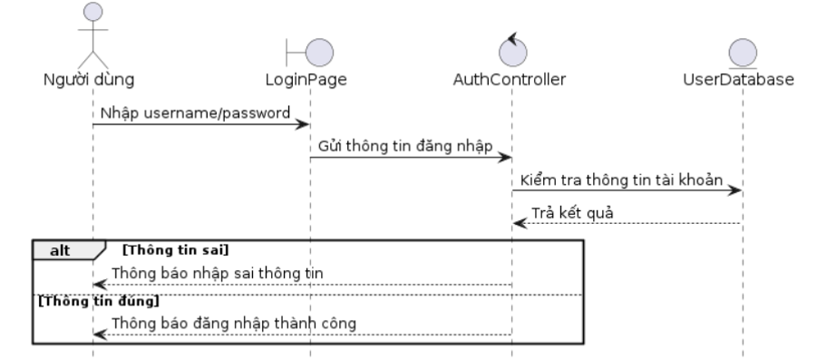

* + 1. ***Đăng ký***

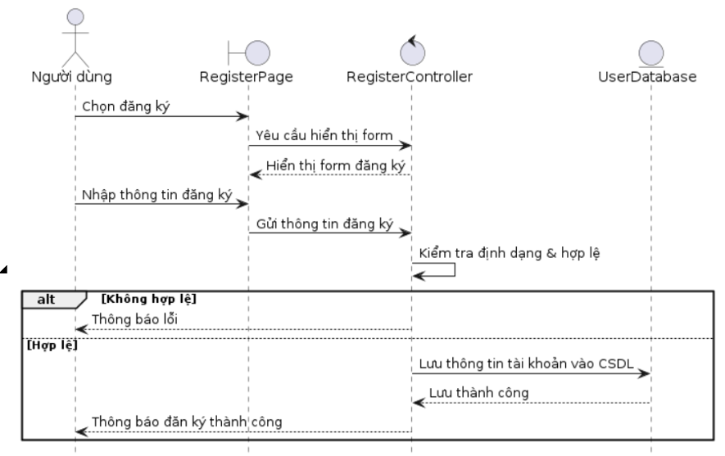

* + 1. ***Thêm tài khoản***

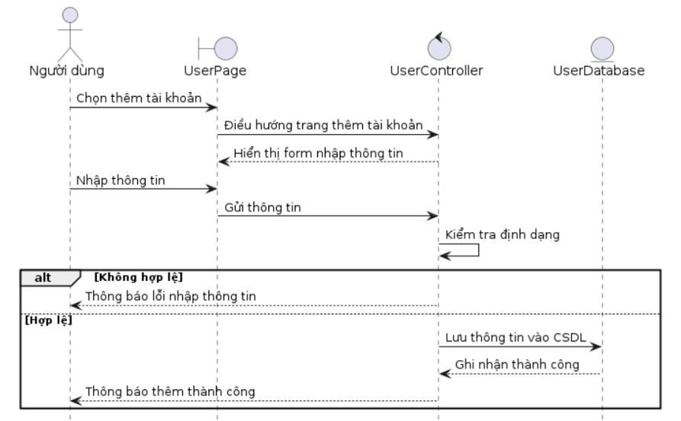

* + 1. ***Khóa tài khoản***

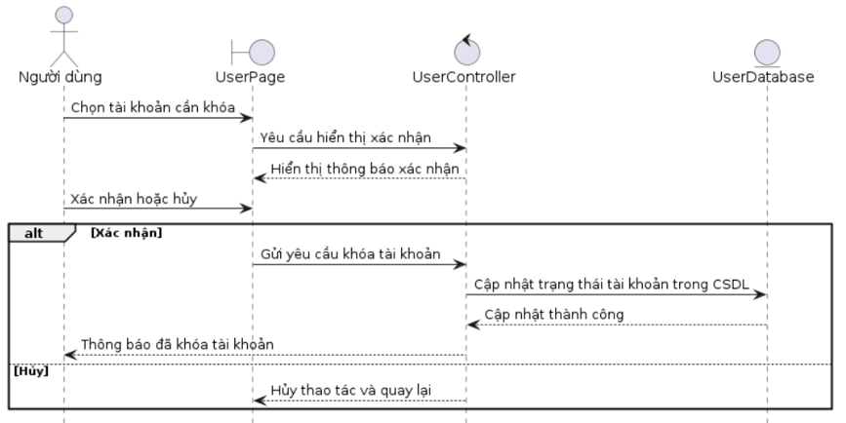

* + 1. ***Cập nhật tài khoản***

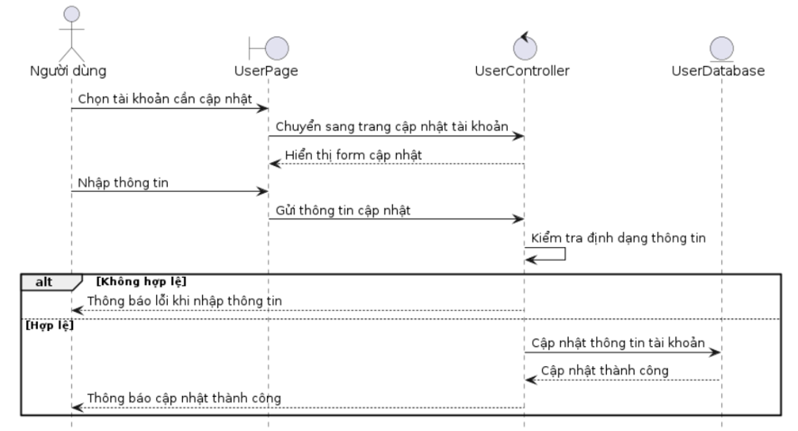

* + 1. ***Khóa lớp học***

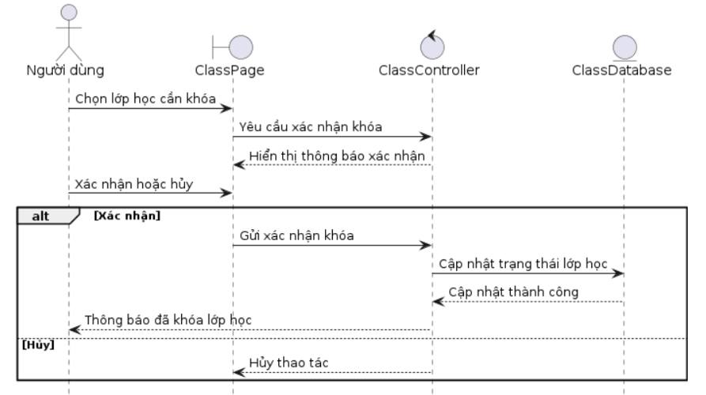

* + 1. ***Thêm sinh viên vào lớp***

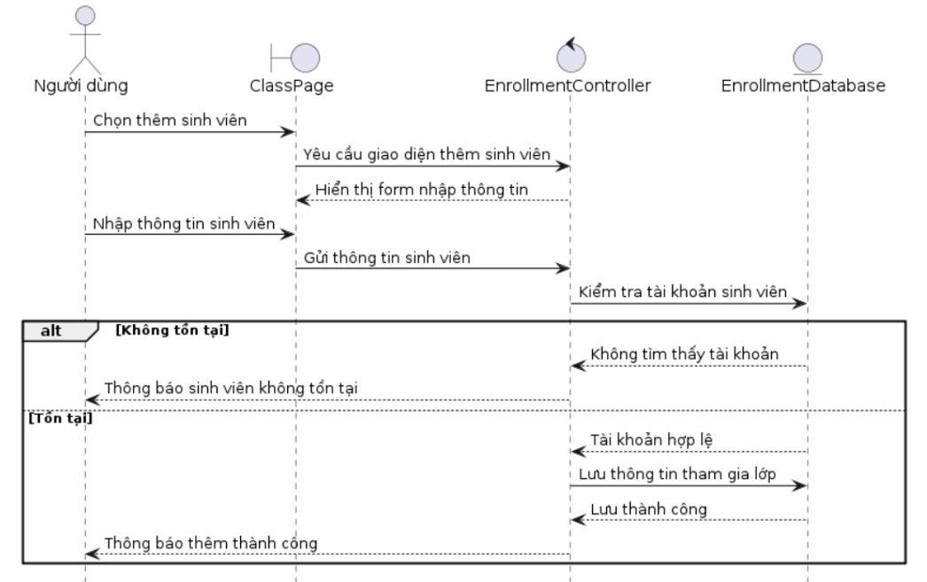

* + 1. ***Xóa lớp học***

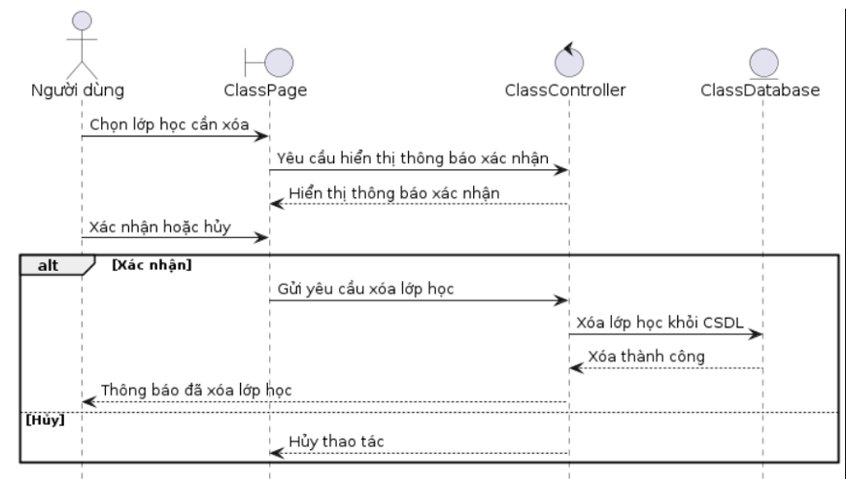

* + 1. ***Tạo lớp học***

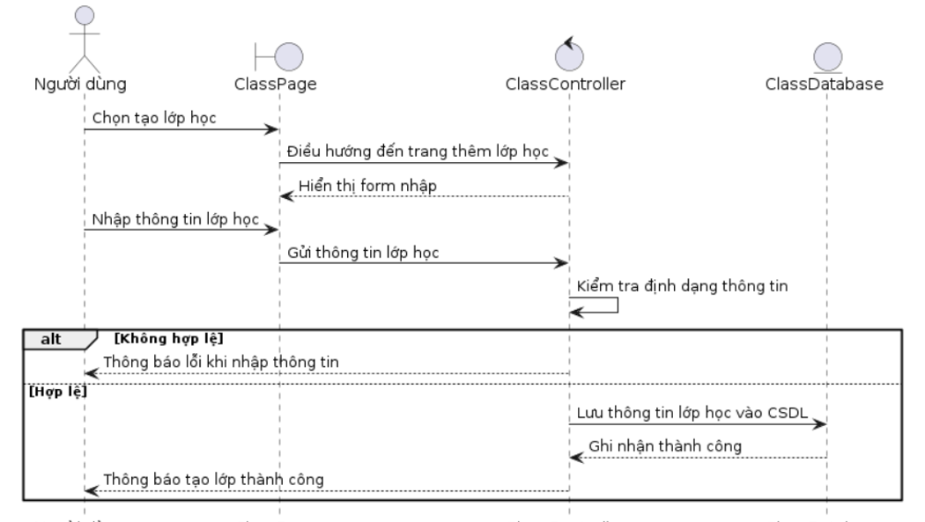

* + 1. ***Xóa sinh viên khỏi lớp***

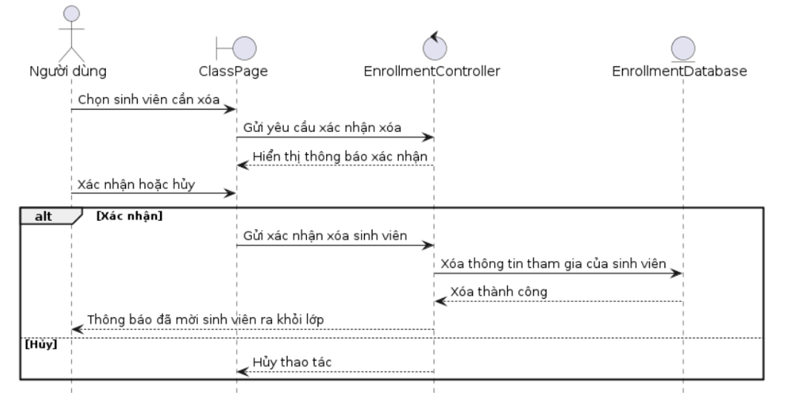

* + 1. ***Cập nhật lớp học***

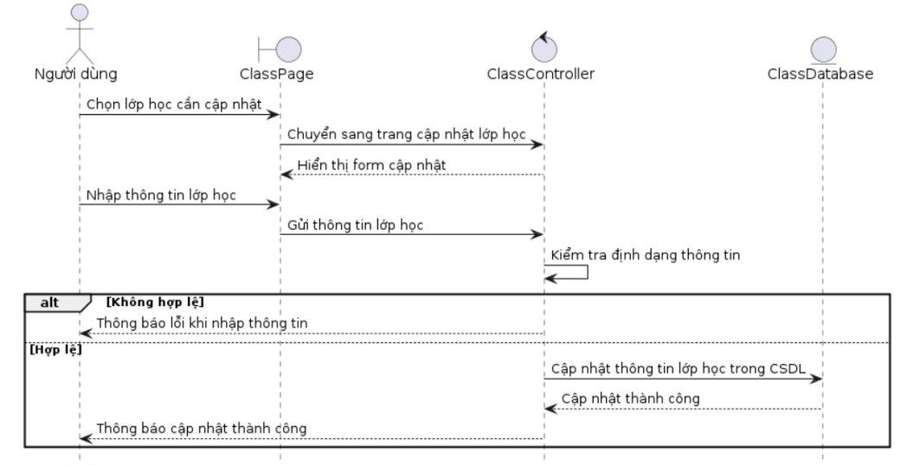

* + 1. ***Xem danh sách lớp***

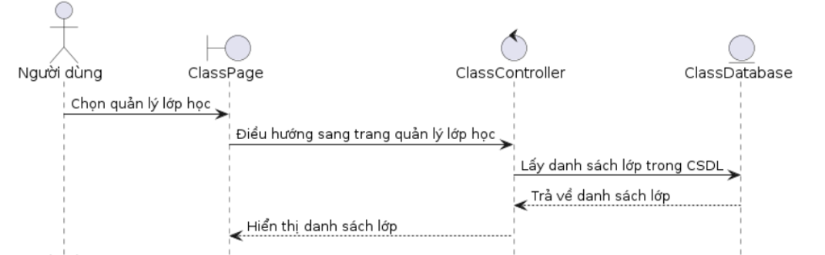

* + 1. ***Xem danh sách sinh viên trong lớp***

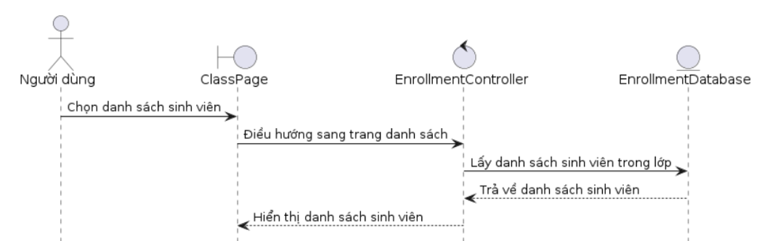

* + 1. ***Chấm điểm bài tập***

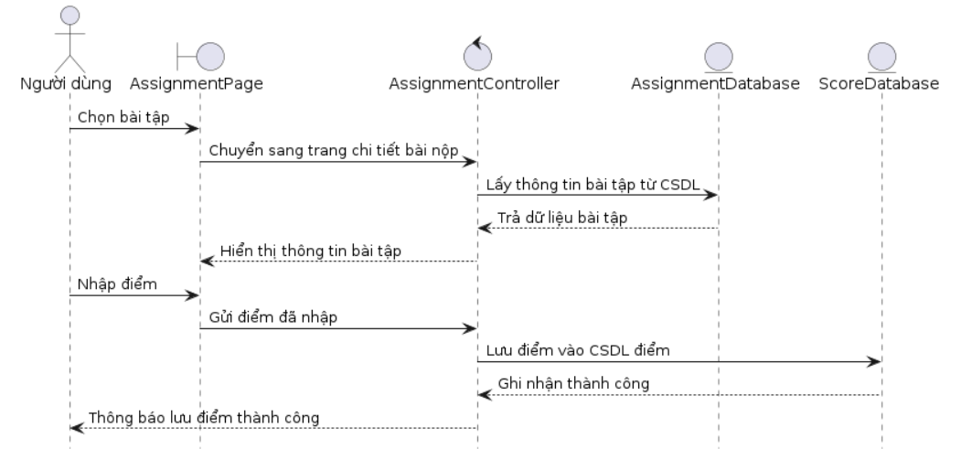

* + 1. ***Giao bài tập***

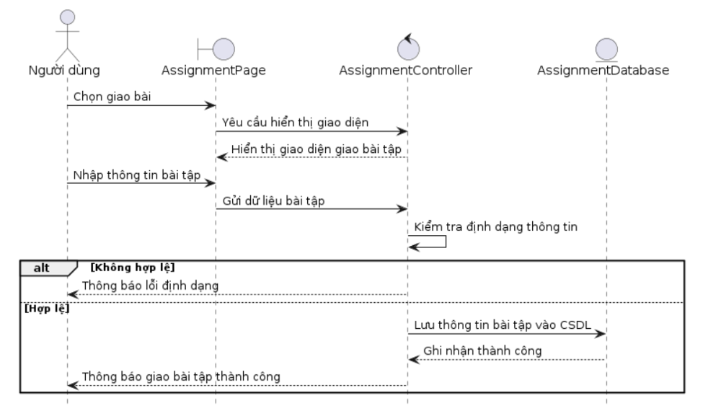

* + 1. ***Xem tình trạng nộp bài***

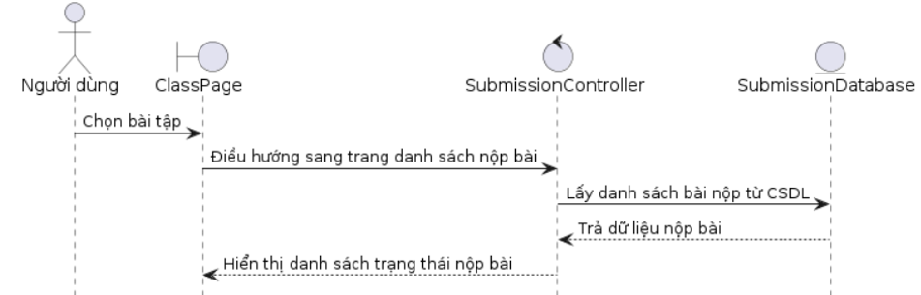

* + 1. ***Thêm câu hỏi***

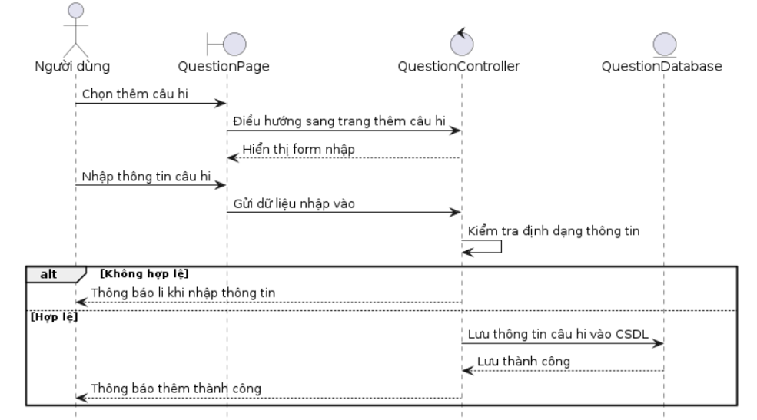

* + 1. ***Xóa câu hỏi***

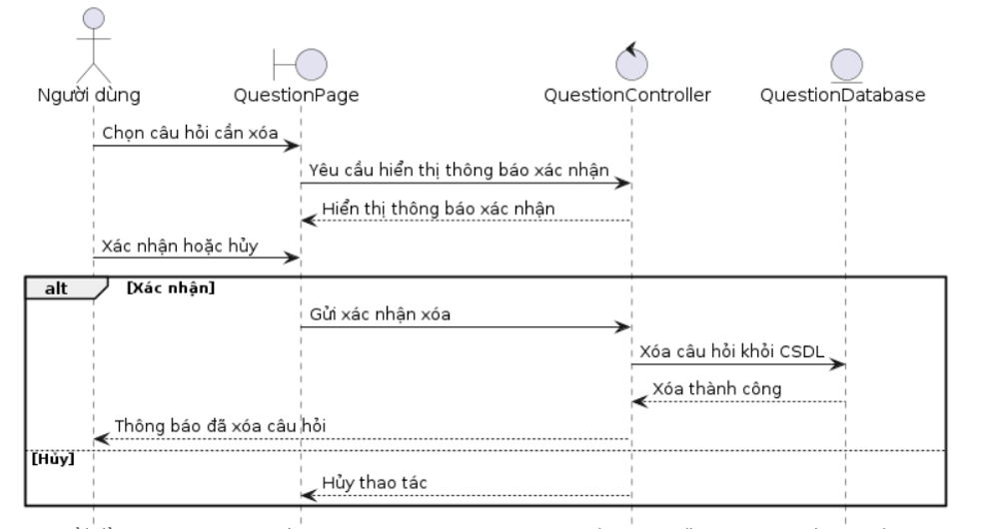

* + 1. ***Cập nhật câu hỏi***

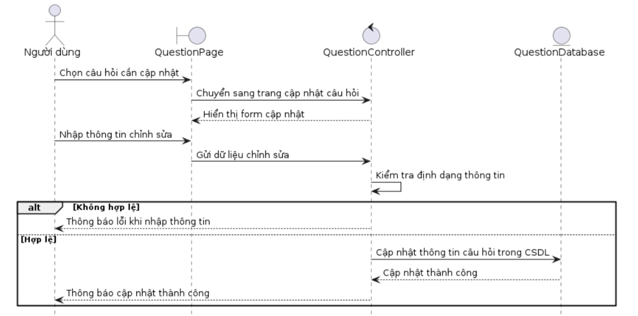

* + 1. ***Tạo đề thi***

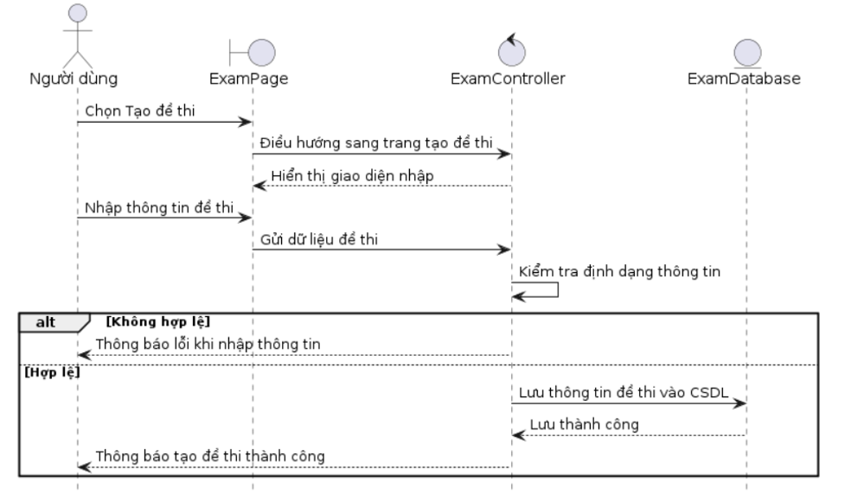

* + 1. ***Xóa đề thi***

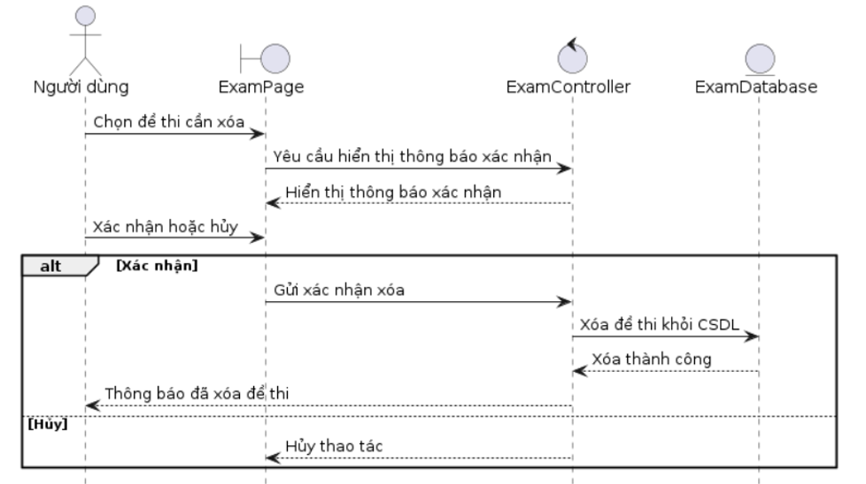

* + 1. ***Cập nhật đề thi***

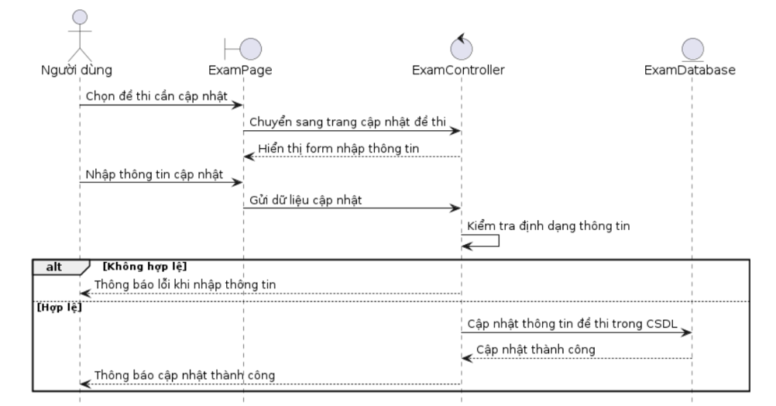

* + 1. ***Xem chi tiết đề thi***

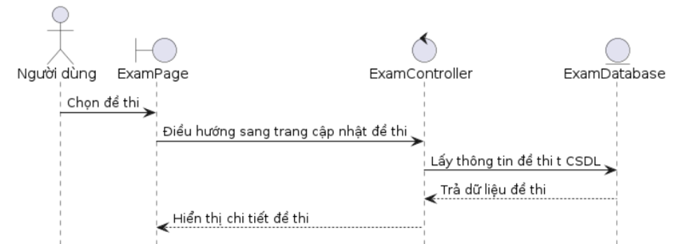

* + 1. ***Thêm đáp án***

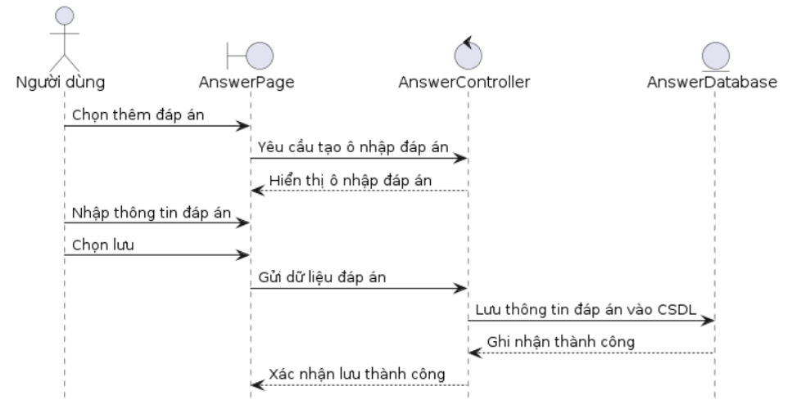

* + 1. ***Cập nhật đáp án***

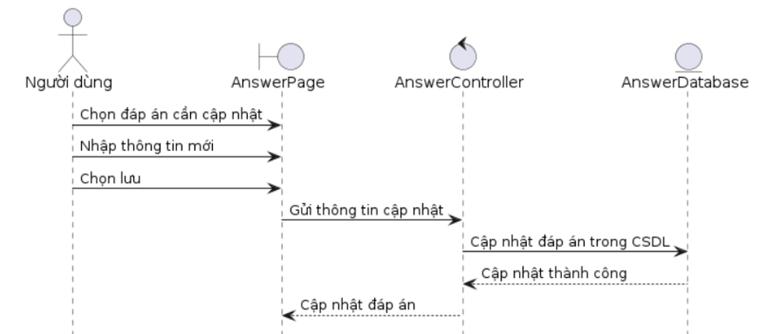

* + 1. ***Xóa đáp án***

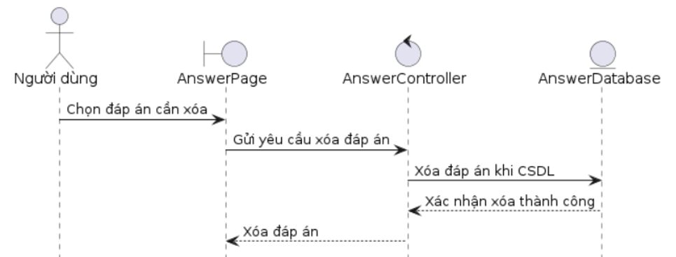

* + 1. ***Đổi mật khẩu***

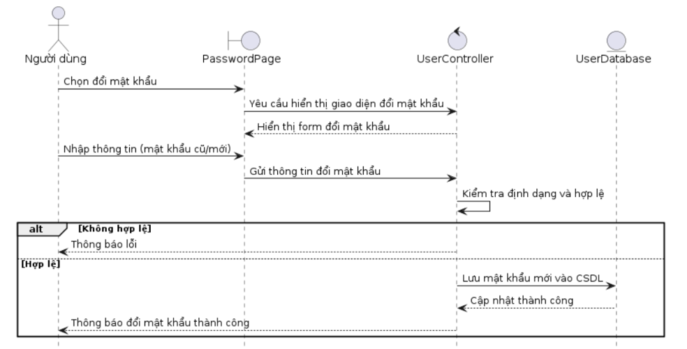

* + 1. ***Xem thông tin tài khoản***

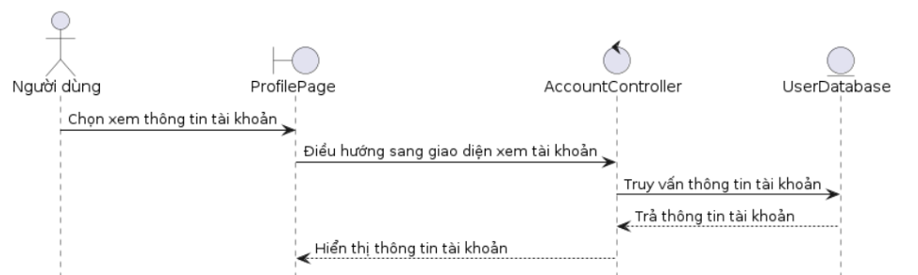

* + 1. ***Tham gia lớp***

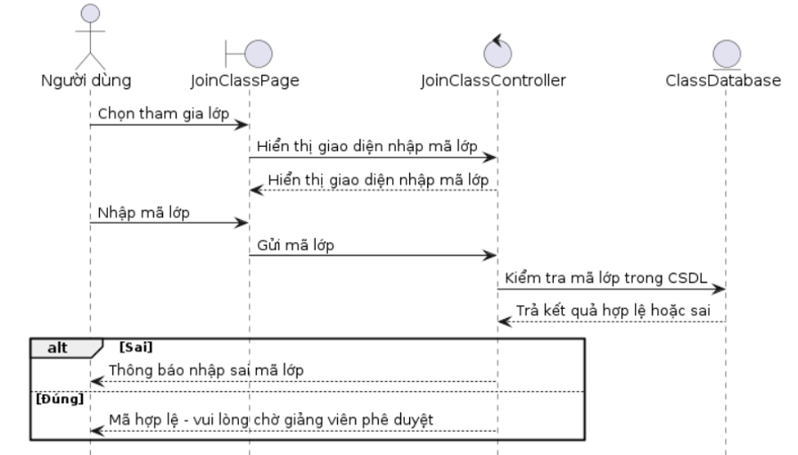

* + 1. ***Xem bài tập***

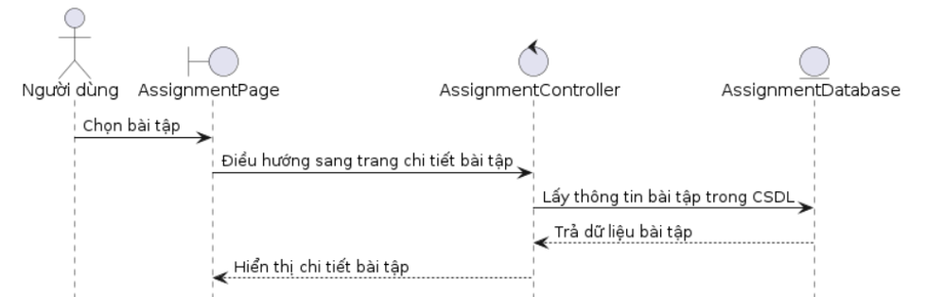

* + 1. ***Nộp bài tập***

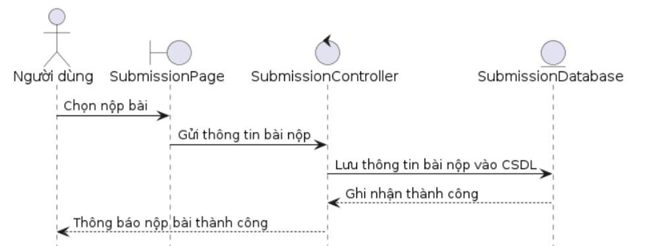

* + 1. ***Xem điểm***

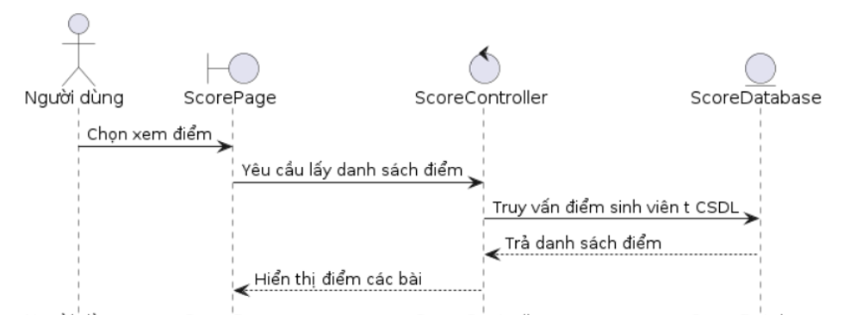

* 1. **Biểu đồ lớp**

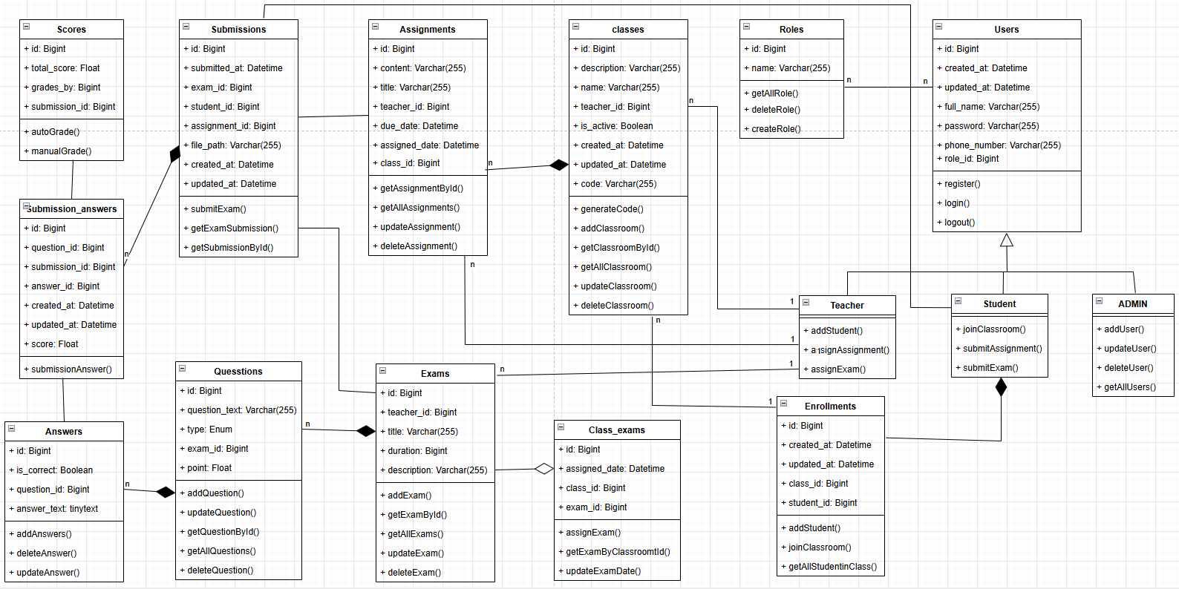

**3.9 Thiết kế cơ sở dữ liệu**

3.9.1 Bảng users

Mục đích: lưu thông tin quản trị viên, giáo viên, sinh viên

|  |  |  |  |  |  |
| --- | --- | --- | --- | --- | --- |
| **STT** | **Trường dữ liệu** | **Kiểu dữ liệu** | **Độ dài** | **Khóa** | **Mô tả** |
| 1 | id | Bigint | 20 | PK, AI | ID quản trị viên, giáo viên, sinh viên |
| 2 | full_name | Varchar | 255 |  | Họ tên |
| 3 | phone_number | Varchar | 255 | Unique | Email |
| 4 | password | Varchar | 255 |  | Mật khẩu |
| 5 | role_id | Bigint | 20 | FK | Vị trí |
| 6 | created_at | Datetime(6) |  |  | Thời điểm tạo |
| 7 | updated_at | Datetime(6) |  |  | Thời điểm cập nhật |

3.9.2 Bảng roles

Mục đích: lưu thông tin quyền

|  |  |  |  |  |  |
| --- | --- | --- | --- | --- | --- |
| **STT** | **Trường dữ liệu** | **Kiểu dữ liệu** | **Độ dài** | **Khóa** | **Mô tả** |
| 1 | id | Bigint | 20 | PK, AI | ID quyền |
| 2 | name | Varchar | 255 |  | Tên quyền |

3.9.3 Bảng classes

Mục đích: lưu thông tin lớp học

|  |  |  |  |  |  |
| --- | --- | --- | --- | --- | --- |
| **STT** | **Trường dữ liệu** | **Kiểu dữ liệu** | **Độ dài** | **Khóa** | **Mô tả** |
| 1 | id | Bigint | 20 | PK, AI | ID lớp |
| 2 | name | Varchar | 255 |  | Tên lớp |
| 3 | description | Varchar | 255 |  | Mô tả |
| 4 | teacher_id | Bigint | 20 | FK | ID giảng viên |
| 5 | code | Bigint | 255 |  | Mã tham gia lớp |
| 6 | is_active | Bit(1) | 1 |  | Trạng thái |
| 7 | created_at | Datetime(6) |  |  | Thời điểm tạo |
| 8 | updated_at | Datetime(6) |  |  | Thời điểm cập nhật |

3.9.4 Bảng enrollments

Mục đích: Lưu thông tin tham gia lớp của sinh viên

|  |  |  |  |  |  |
| --- | --- | --- | --- | --- | --- |
| **STT** | **Trường dữ liệu** | **Kiểu dữ liệu** | **Độ dài** | **Khóa** | **Mô tả** |
| 1 | id | Bigint | 20 | PK, AI | ID tham gia |
| 2 | class_id | Bigint | 20 | FK | Tên lớp |
| 3 | student_id | Bigint | 20 | FK | Mô tả |
| 4 | created_at | Datetime(6) |  |  | Thời điểm tạo |
| 5 | updated_at | Datetime(6) |  |  | Thời điểm cập nhật |

3.9.5 Bảng assignments

Mục đích: Lưu thông tin về bài tập của sinh viên

|  |  |  |  |  |  |
| --- | --- | --- | --- | --- | --- |
| **STT** | **Trường dữ liệu** | **Kiểu dữ liệu** | **Độ dài** | **Khóa** | **Mô tả** |
| 1 | id | Bigint | 20 | PK, AI | ID bài tập |
| 2 | title | Varchar | 255 |  | Tiêu đề bài tập |
| 3 | content | Varchar | 255 |  | Nội dung bài tập |
| 4 | teacher_id | Bigint | 20 | FK | ID giảng viên |
| 5 | Class_id | Bigint | 20 | FK | ID lớp học |
| 6 | |  |  |  | | --- | --- | --- | | |  | | --- | | assigned_date |  |  | | --- | |  | | | Datetime(6) |  |  | Ngày giao |
| 7 | due_date | Datetime(6) |  |  | Hạn nộp |

3.9.6 Bảng exams

Mục đích: Lưu thông tin về bài thi

|  |  |  |  |  |  |
| --- | --- | --- | --- | --- | --- |
| **STT** | **Trường dữ liệu** | **Kiểu dữ liệu** | **Độ dài** | **Khóa** | **Mô tả** |
| 1 | id | Bigint | 20 | PK, AI | ID bài thi |
| 2 | title | Varchar | 255 |  | Tiêu đề bài thi |
| 3 | teacher_id | Bigint | 20 | FK | ID giảng viên |
| 4 | duration | Bigint | 20 |  | Thời gian làm bài |
| 5 | description | Varchar | 255 |  | Mô tả |

3.9.7 Bảng question

Mục đích: Lưu thông tin về câu hỏi

|  |  |  |  |  |  |
| --- | --- | --- | --- | --- | --- |
| **STT** | **Trường dữ liệu** | **Kiểu dữ liệu** | **Độ dài** | **Khóa** | **Mô tả** |
| 1 | id | Bigint | 20 | PK, AI | ID câu hỏi |
| 2 | question_text | Varchar | 255 |  | Nội dung câu hỏi |
| 3 | type | Enum |  |  | Loại câu hỏi |
| 4 | exam_id | Bigint | 20 | FK | ID bài thi |
| 5 | point | Float |  |  | Điểm câu hỏi |

3.9.8 Bảng answers

Mục đích: Lưu thông tin về đáp án

|  |  |  |  |  |  |
| --- | --- | --- | --- | --- | --- |
| **STT** | **Trường dữ liệu** | **Kiểu dữ liệu** | **Độ dài** | **Khóa** | **Mô tả** |
| 1 | id | Bigint | 20 | PK, AI | ID câu trả lời |
| 2 | question_id | Bigint | 20 | FK | ID câu hỏi |
| 3 | answer_text | Tinytext |  |  | Nội dung đáp án |
| 4 | is_correct | Bit | 1 |  | Đáp án đúng? |

3.9.9 Bảng class_exams

Mục đích: lưu thông tin về bài thi được giao

|  |  |  |  |  |  |
| --- | --- | --- | --- | --- | --- |
| **STT** | **Trường dữ liệu** | **Kiểu dữ liệu** | **Độ dài** | **Khóa** | **Mô tả** |
| 1 | id | Bigint | 20 | PK, AI | ID giao bài thi |
| 2 | exam_id | Bigint | 20 | FK | ID bài thi |
| 3 | class_id | Bigint | 20 | FK | ID lớp học |
| 4 | |  |  |  | | --- | --- | --- | | |  | | --- | | assigned_date |  |  | | --- | |  | | | Datetime(6) |  |  | Ngày giao |
| 5 | due_date | Datetime(6) |  |  | Hạn nộp |

3.9.10 Bảng submissions

Mục đích: Lưu thông tin về nộp bài

|  |  |  |  |  |  |
| --- | --- | --- | --- | --- | --- |
| **STT** | **Trường dữ liệu** | **Kiểu dữ liệu** | **Độ dài** | **Khóa** | **Mô tả** |
| 1 | id | Bigint | 20 | PK, AI | ID tham gia |
| 2 | exam_id | Bigint | 20 | FK | ID Bài thi |
| 3 | student_id | Bigint | 20 | FK | ID sinh viên |
| 4 | assignment_id | Bigint | 20 | FK | ID bài tập |
| 5 | submitted_at | Datetime(6) |  |  | Thời điểm nộp |
| 6 | file_path | Varchar | 255 |  | file nộp bài tập |
| 7 | created_at | Datetime(6) |  |  | Thời điểm tạo |
| 8 | updated_at | Datetime(6) |  |  | Thời điểm cập nhật |

3.9.11 Bảng submission_answers

Mục đích: Lưu thông tin về các lần nộp câu hỏi

|  |  |  |  |  |  |
| --- | --- | --- | --- | --- | --- |
| **STT** | **Trường dữ liệu** | **Kiểu dữ liệu** | **Độ dài** | **Khóa** | **Mô tả** |
| 1 | id | Bigint | 20 | PK, AI | ID tham gia |
| 2 | submission_id | Bigint | 20 | FK | ID nộp bài |
| 3 | question_id | Bigint | 20 | FK | ID câu hỏi |
| 4 | answer_id | Bigint | 20 | FK | ID đáp án |
| 5 | score | Float |  |  | Điểm nhận được |
| 6 | created_at | Datetime(6) |  |  | Thời điểm tạo |
| 7 | updated_at | Datetime(6) |  |  | Thời điểm cập nhật |

3.9.12 Bảng scores

Mục đích: Lưu thông tin về điểm

|  |  |  |  |  |  |
| --- | --- | --- | --- | --- | --- |
| **STT** | **Trường dữ liệu** | **Kiểu dữ liệu** | **Độ dài** | **Khóa** | **Mô tả** |
| 1 | id | Bigint | 20 | PK, AI | ID điểm |
| 2 | submission_id | Bigint | 20 | FK | ID nộp bài |
| 3 | total_score | Float |  |  | Tổng điểm |
| 4 | graded_by | Bigint | 20 |  | Người chấm |

